ФГОУ ВПО «Санкт-Петербургский государственный университет»

Медицинский факультет

Кафедра патологии

Допускается к защите

Заведующий кафедрой

Чурилов Л. П.

« » _______________

**ДИПЛОМНАЯ РАБОТА**

НА ТЕМУ: КЛИНИКО-МОРФОЛОГИЧЕСКИЙ АНАЛИЗ ЛЕТАЛЬНЫХ ИСХОДОВ ОТ ЛЕПТОСПИРОЗА У ВЗРОСЛЫХ

Выполнил студент

605 группы

Хамидов Сардор

Научный руководитель

д.м.н., проф. Кветной И. М.

Санкт-Петербург

2020

**Оглавление**

Перечень условных обозначений 3

Введение 4

Глава 1. Литературный обзор 8

1.1. Этиология 8

1.2. Эпидемиология 9

1.3. Патогенез 17

1.4. Клиническая картина 23

Глава 2. Материалы и методы 29

Глава 3. Результаты проведённого исследования 30

3.1. Общая характеристика исследованной выборки 30

3.2. Морфологические изменения 40

3.3. Характерные клинико-лабораторные проявления и осложнения 46

3.4. Случаи расхождения основного клинического и патологоанатомического диагнозов 50

3.5. Ведущие механизмы танатогенеза 52

Заключение 53

Выводы 57

Список литературы: 59

Перечень условных обозначений

АЛТ – аланинаминотрансфераза

АСТ – аспартатаминотрансфераза

БОМЖ – без определённого места жительства

ГБ – гипертоническая болезнь

ГМ – головной мозг

ДВС-синдром – синдром диссеминированного внутрисосудистого свертывания

Ед/л – единица на литр

ЖКТ – желудочно-кишечный тракт

ИБС – ишемическая болезнь сердца

КФК – креатинфосфокиназа

мкмоль/л – микромоль на литр

млмоль/л – миллимоль на литр

мм/час – миллиметр в час

ОПП – острое повреждение почек

ПИН – потребители инъекционных наркотиков

ПЦР – полимеразная цепная реакция

РМА – реакция микроаглютинации

ФБУН НИИ – Федеральное бюджетное учреждение науки "Научно-исследовательский институт…»

ХВГ – хронический вирусный гепатит

ЦНС – центральная нервная система

Введение

Лептоспироз – острое зоонозное бактериальное заболевание, протекающее с интоксикацией, лихорадкой, геморрагическим синдромом, мультиорганным поражением и высокой летальностью, передающееся преимущественно при контакте с обсеменённой водой, почвой, инфицированными животными, алиментарным, водным путём [1, 2, 4, 9, 10, 21, 22, 31].

Впервые заболевание с похожими симптомами было описано Домиником Жаном Ларреем в ходе Египетской кампании Наполеона, тогда он назвал болезнь «жёлтой лихорадкой». В 1883 году Васильев Н. П., ученик С. П. Боткина, выделил это заболевание из групп болезней, протекающих с желтухой. Затем Адольф Вейль описал это заболевание в 1886 году, сообщив об «остром инфекционном заболевании с желтухой, увеличением селезёнки и нефритом». Впоследствии эта патология получила название болезни Васильева-Вейля [25, 27]. На сегодняшний день заболевание в международной классификации болезней 10-го пересмотра обозначается кодом A27, Лептоспироз.

Источниками инфекции являются многие виды животных, включая домашних и диких млекопитающий, часто грызуны и особенно крысы. Бактерии выделяются во внешнюю среду с мочой заражённых животных, таким образом лептоспирами контаминируются водные резервуары, почва. Заболевание распространено повсеместно, во всех климатических зонах кроме Арктики и Антарктики, но чаще обнаруживается в странах с тёплым климатом, с плохими санитарными условиями, неразвитой инфраструктурой водоотвода, в результате чего формируются благоприятные условия для размножения грызунов. Пик заболеваемости приходится на тёплое время года – на период наводнений, когда люди больше занимаются земледелием на дачах, в полях, в лесах, начинают купаться в водоёмах [8, 9, 31].

Лептоспироз считается болезнью животных, особенно диких и домашних млекопитающих, человек же является случайным хозяином, на котором жизненный цикл бактерий прерывается и который в распространении инфекции никакой роли не имеет. Когда основные хозяева – животные – заражаются, инфекция протекает в острой форме. Во время бактериемической фазы появляются антитела к бактериям, а также другие признаки иммунного ответа, что приводит к гибели большинства лептоспир. Оставшиеся оседают в почках, особенно в почечных канальцах и выделяются вместе с мочой. С этого момента болезнь переходит в хроническую форму, инфицированные животные периодически выделят бактерии во внешнюю среду. Таким образом поддерживается естественный жизненный цикл лептоспир в природе [2, 3, 9].

Группой риска по заболеванию лептоспирозом являются лица, которые занимаются с контаминированными мочой заражённых животных почвой, водными резервуарами. К ним относятся: ветеринары, работники скотобоен, водоочистительных сооружений, купающиеся в естественных водоёмах, в том числе спортсмены и т.д. [2, 31]

По информации Роспотребнадзора, ситуация по заболеваемости лептоспирозом на территории Российской Федерации в течение последних лет остается напряженной и относится к числу наиболее распространённых зоонозов. Заболеваемость лептоспирозом наиболее высока в Северо–Западном, Центральном регионах и особенно в Краснодарском крае, где заболеваемость лептоспирозом превышает показатели по Российской Федерации, и колеблется в разные годы в пределах 7,75-29,6 на 100 тысяч населения. В последние годы отмечается распространение лептоспироза в мегаполисах (Москва, Санкт-Петербург) [8, 33].

**Цель.** Клинико-морфологическая характеристика летальных исходов от лептоспироза на основании анализа протоколов вскрытий патологоанатомического отделения.

**Задачи:**

1. Сбор морфологических, клинических, лабораторных прижизненных и посмертных данных из протоколов вскрытии патологоанатомического отделения Клинической инфекционной больницы им. С. П. Боткина за 1996-2017 годы.
2. Дать общую характеристику анализируемой выборке.
3. Оценка патоморфологических изменений у больных, умерших от лептоспироза, с проведением клинико-анатомических сопоставлений и анализом случаев расхождения основного клинического и патологоанатомического диагнозов.
4. Оценка структуры ведущих механизмов танатогенеза при лептоспирозе.
5. Сравнение клинико-морфологических характеристик, выявленных в патологоанатомическом отделении клинической инфекционной больницы им. С. П. Боткина, с данными мировой литературы.

**Практическая и теоретическая значимость**

В настоящей работе показана структура летальных исходов: ведущие механизмы танатогенеза, осложнения, особенности клинических проявлений, сопутствующие заболевания по материалам патологоанатомических вскрытий 112 больных с летальным исходом от лептоспироза в периоде с 1996 по 2017 года. Полученные данные подтверждают и уточняют факты, известные в литературе, что помогает прогнозировать развитие вспышки заболевания, тяжесть течения у разных групп лиц и могут быть полезны для улучшения как прижизненной, так и посмертной диагностики лептоспироза, оптимизации лечения.

Стоит отметить, что в современной мировой литературе трудно найти исследования, посвящённые изучению морфологических изменений в поражённых лептоспирозом органах, в руководствах по инфекционным болезням приводится мало данных с минимальным количеством иллюстрации.

Данная работа является практически значимой для инфекционистов, патологоанатомов, анестезиологов-реаниматологов, эпидемиологов, терапевтов, врачей общей практики.

Глава 1. Литературный обзор

* 1. Этиология

Возбудитель лептоспироза – относятся к классу спирохет, роду лептоспира, из семейства *Leptospiraceae.* Род включает 35 вида, филогенетически разделённые на 3 кластеры: 13 патогенных, 11 сапрофитных, 11 промежуточных. Наибольшую роль в структуре заболеваемости имеют серогруппы *L*. *interrogans icterohaemorragiae*, поражающая серых крыс, *L*. *interrogans pomona*, поражающая свиней, *L*. *interrogans canicola* — собак, а также *L*. *interrogans grippotyphosa*, *L*. *interrogans hebdomadis* (рисунок 1) [1, 8, 25, 31].

Факторы патогенности лептоспир — экзотоксиноподобные вещества, эндотоксин, ферменты (фибринолизин, коагулаза, липаза и др.), а также инвазивная и адгезивная способность [2, 9, 10, 31].

Бактерии этого рода очень подвижные – для них характерны поступательные, колебательные, вращательные движения.

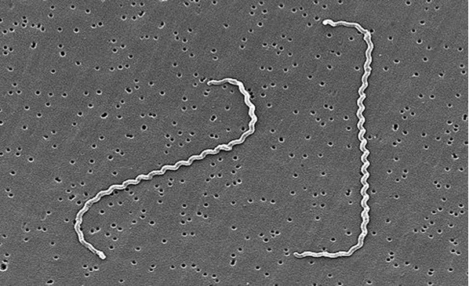

Рисунок 1. Лептоспиры. Сканирующая электронная микрофотография штамма L. interrogans серовар icterohaemorrhagiae [1].

Лептоспиры чувствительны к воздействию высоких температур: кипячение их убивает мгновенно, нагревание до 56–60 °С — в течение 20 минут. К действию низких температур лептоспиры более устойчивы. Так, при –30–70 °С и в замороженных органах они сохраняют жизнеспособность и вирулентность в течение многих месяцев. Этим объясняют их способность зимовать [8].

Жёлчь, желудочный сок и кислая моча человека губительно действуют на лептоспиры, а в слабощелочной моче травоядных они остаются жизнеспособными в течение нескольких суток. В воде открытых водоёмов при слабощелочной или нейтральной её реакции лептоспиры сохраняются в течение 1 месяца, а в сырой и переувлажнённой почве они не теряют патогенность до 9 месяцев. На пищевых продуктах лептоспиры сохраняются до 1–2 суток, а под воздействием ультрафиолета и при высушивании погибают в течение 2 часов. Лептоспиры чувствительны к препаратам пенициллина, хлорамфениколу, тетрациклину и чрезвычайно чувствительны к действию обычных дезинфицирующих средств, кипячению, солению и маринованию. [1, 8, 12, 22].

* 1. Эпидемиология

Рисунок 2. Пути передачи лептоспироза [31].

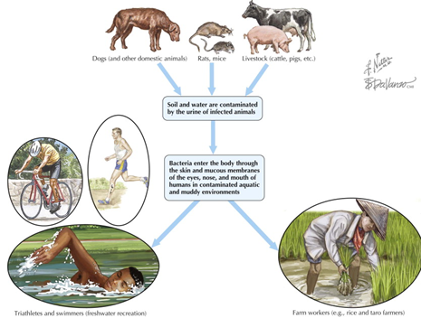

Передача лептоспир (рисунок 2) осуществляется путём проникновения через слизистую оболочку или повреждённую кожу при соприкосновении с водой или почвой, которые загрязнены мочой заражённых животных или при непосредственном контакте с животными. Реже заражение происходит через слизистые ЖКТ при употреблении воды и пищи, содержащие лептоспиры [1, 6, 8, 31].

Сезонность – зависит от региона и погоды: в тех регионах, где преобладает умеренный климат пик заболеваемости наблюдается летне-осенний период, в областях с тропическим климатом максимум заболеваемости соответствует сезону дождей и наводнений (рисунок 3, 6) [3, 7, 8, 22].

Рисунок 3. Заболеваемость лептоспирозом за 2010-2015 годов в отделении инфекционных заболеваний и отделении нефрологии Университетского медицинского центра в Тиране, Албания. В исследуемый период количество случаев заболевания достигло максимума в июне [7].

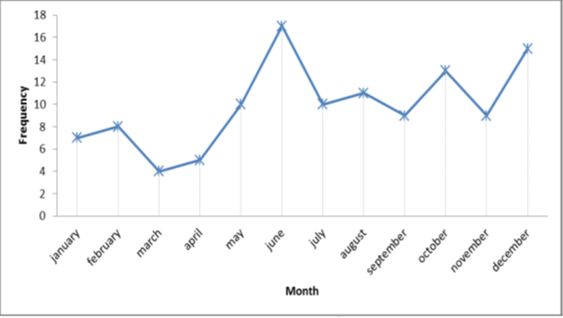

Распространённость: бактерии встречаются во всех континентах, кроме Арктики и Антарктиды. Заболевание является эндемическим для стран Юго-Восточной Азии, Океании, Южной и Северной Америки, Карибского бассейна (рисунок 3, 4), (Таблица 1), [1, 3, 4, 8, 22].

Рисунок 4. Ежегодная глобальная заболеваемость лептоспирозом в разных странах или регионах, согласно опубликованным данным за период с января 1970 года по октябрь 2008 года. Интенсивность цветовой гаммы указывает на частоту случаев заболевания: белый (0-3), жёлтый (7-10), оранжевый (20-25), красный (более 100) на 100 000 население [4].

Таблица 1. Ежегодная заболеваемость и смертность от лептоспироза в разных странах и регионах в опубликованных данных с января 1970 года по октябрь 2008 года [4].

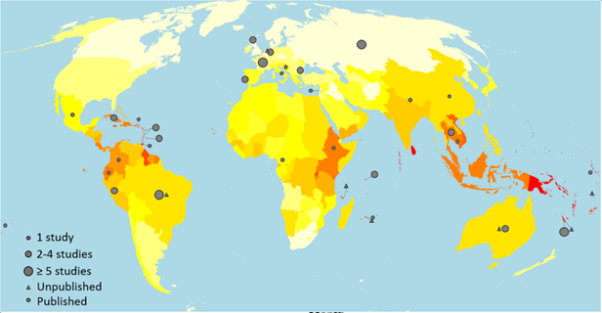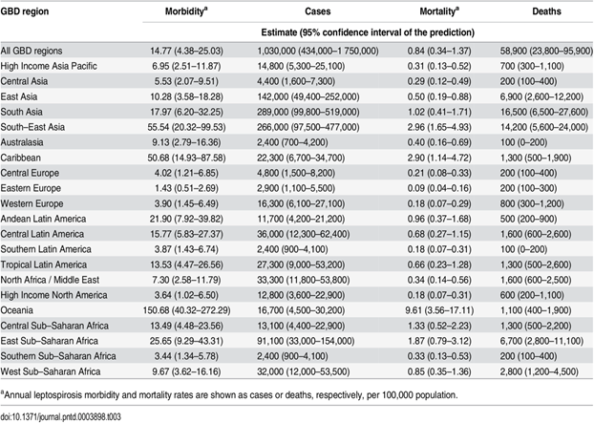

В таблице можно увидеть количество случаев с высоким показателем заболеваемости на 100 000 населения. К этим странам и регионам относятся: Океания (150,68), страны Юго-Восточной Азии (55,68), страны Карибского бассейна (50,68) и пр. [4].

В странах Южной Америки заболеваемость лептоспирозом также высока (суммарно 55,07) [4].

По открытым источником разных стран можно оценить эпидемиологическое состояние в регионе.

Например, по данным Колумбийской Национальной системы надзора (Colom­bian National Surveillance System (SIVIGILA)) в стране ежегодно наблюдается 1,1-5,4 случаев на 100 000 населения с летальностью 2,4%. Число случаев заболевания в период с 2007 года по 2016 год составило 9928. Причиной распространения инфекции предполагается социо-экономическое неблагополучие многих регионов страны, частые наводнения и использование необработанной воды из загрязнённых водоёмов, работа в свалках, в фермах сельской местности или контакт с больными животными, чаще с грызунами. При этом в перенаселённых городах частота случаев вспышек намного выше, чем в малонаселённых регионах [5].

В Китае ежегодная заболеваемость составляет 0,7 на 100 000 населения в период с 1991 года по 2010 год [23].

Малайзия является эндемичной страной по лептоспирозу. В 2012 году было зарегистрировано 3665 (13,15 на 100 000 населения) случаев и 4457 (15,87 на 100 000 населения) в 2013-ом году, летальность составляет 1,47%. Среди всех пострадавших большую группу составляют студенты (16,9%) и работники сельского хозяйства (таблица 2) [6].

С 1985 по 1999 в Израиле, где болезнь также является эндемической, было 59 случаев, со среднегодовой заболеваемостью 0,05 на 100 000 населения [14].

Таблица 2. Демография лептоспироза в Малайзии за 2012 и 2013 гг. По таблице можно понять, что мужчины заболевают более чем в 2 раза чаще, чем женщины. Наибольшая заболеваемость отмечается в группе младше 19 лет (23,3%) и в возрасте 25-29 лет (13,0%) [6].

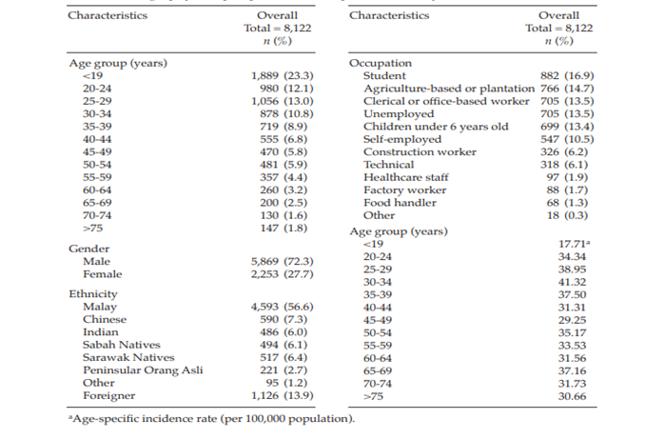

Рисунок 5. Данные за 2010-2015 годы отделения инфекционных заболеваний и отделения нефрологии Университетского медицинского центра в Тиране, Албания. Из 119 пациентов доля женщин (F) составила 8%, мужчин (М) 92%, в возрастных группах от 15 до 78 лет [7].

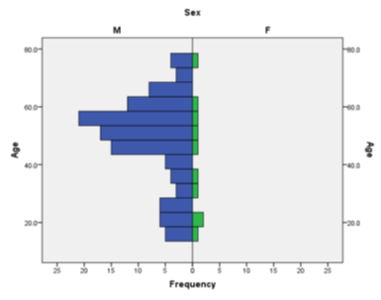

На рисунке 6 (a) приведено фото в многоспортивной гонке Eco-Challenge в 2000 году, проходившей в Малайзии. У большинства участников развился лептоспироз. Из 189 участников, с которыми связались специалисты Центра по контролю заболеваний, 80 (42%) были инфицированы лептоспирозом. Соревнование проходило после наводнения от дождя реки Сегама (фотография Рида Хоффманна (Reed Hoffmann)).

Рисунок 6. Примеры очагов лептоспироза [11]. Пояснение в тексте.

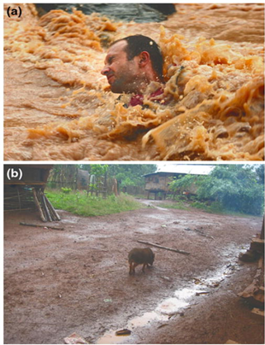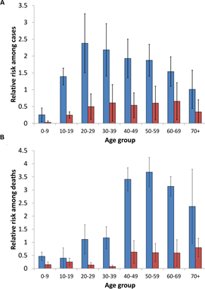

На рисунке 6 (b) приведена сельская деревня в Лаосе, которая является типичным эпидемиологическим очагом для лептоспироза (фотография Ben Adler).

Рисунок 7. Относительный риск среди людей разных возрастных групп (мужчины – синие столбики, женщины – красные столбики): А – случаи заболевания, В – случаи смерти [24].

В исследованиях по эпидемиологии лептоспироза в различных странах определяется тесная взаимосвязь между возрастом, полом, сезоном и родом занятии. Чаще страдают от болезни и от осложнений мужчины в возрастной группе 19-50 лет в тёплое время года (таблица 2), (рисунок 5, 7), [4, 7, 25]. Не стала исключением Новая Зеландия, где также среди заболевших преобладают мужчины (90,4%), в возрасте 25-44 лет (56,9%), большинство из которых работают в животноводстве (51,8%) и в обработке мяса (31,0%) [24].

В СССР в 60-е годы в связи с ростом поголовья сельскохозяйственных животных наметилась четко выраженная тенденция к возрастанию роли антропургических очагов в эпидемиологии лептоспирозов. В отдельные годы до 95% всех заболевших лептоспирозами приходилось на лица, связанные с уходом за сельскохозяйственными животными или их убоем и обработкой. Нередко регистрировались массовые «купальные» вспышки, при которых обычно заболевали дети и подростки. Эти общие закономерности были характерны для разных регионов страны. Так на северо-западе России, в Ленинграде и Ленинградской области в 1960–1970 годах, среди больных лептоспирозом доля лиц, профессионально связанных с животноводством, составляла 73%, при этом свиньи были одним из главных источников лептоспир. О чем свидетельствовала не только большая доля их пораженности, но и серогрупповая общность патогенов (*L. рomona* и в меньшей степени *L. tarassovi*), вызывавших инфицирование животных и заболевание людей [32].

В 80-х годах на некоторых территориях Северо-Западного региона России вновь активизировался эпизоотический процесс среди сельскохозяйственных животных. Данная ситуация связанна с созданием и эксплуатацией объектов крупнопромышленного животноводства. Например, в Ленинградской области за 5 лет функционирования животноводческих комплексов показатель заболеваемости сельского населения превысил таковой у городского в 11 раз (18,9 на 100 тыс. жителей против 1,7). При этом заболеваемость животноводов составила 121,6 на 100 тыс. работающих, против 0,8 у прочего населения. В Мурманской области в 1982–1985 годах подавляющее большинство (79,0%) возникших заболеваний было связано со свиноводством, и в их этиологии преобладали возбудители серогрупп Pomona (55,0%), *Icterohaemorrhagiae* (27,0%). В Псковской области инфицированность лептоспирами персонала животноводческих комплексов достигала 12,5%. Особенно активные очаги лептоспирозов сформировались в комплексах свиноводческого направления [32].

Ситуация существенно ухудшилась в начале 90-х годов, в период резких социально-экономических изменений, в крупных городах значительно повысилось число бездомных собак, которые из-за отсутствия специальных площадок для выгулов тесно контактировали с домашними собаками. По данным ветеринарной службы к середине 90-х годов в России произошло многократное (почти в 8 раз) повышение показателей распространенности лептоспироза среди собак, как правило, вызываемого возбудителями серогруппы *Canicola*. К тому же в тот период значительно ухудшилась санитарная очистка городов, что привело к росту численности серых крыс и формированию очагов лептоспирозов синантропно-урбанистического типа с высокой инфицированностью животных лептоспирами серогрупп *Icterohaemorrhagiae* и *Canicola*. В 1992 году отмечался максимальный для Петербурга подъем заболеваемости: 3,3 на 100 тыс. жителей против 1,0 в целом по России. Установлено, что источником инфекции для 70% заболевших в 1992 году стали собаки [32, 33].

По информации Роспотребнадзора, ситуация по заболеваемости лептоспирозом на территории Российской Федерации в течение последних лет остается напряженной и относится к числу наиболее распространённых зоонозов, заболеваемость составляет 0,09-0,18 на 100 тысяч населения за 2013-2018 года. Динамика заболеваемости лептоспирозом с 1956 по 2016 года отражена на рисунке 8. Заболеваемость лептоспирозом наиболее высока в Северо–Западном, Центральном регионах и особенно в Краснодарском крае, где заболеваемость лептоспирозом превышает показатели по Российской Федерации, и колеблется в разные годы в пределах 7,75-29,6 на 100 тысяч населения. В последние годы отмечается распространение лептоспироза в мегаполисах (Москва, Санкт-Петербург) [8, 33].

Рисунок 8. Динамика заболеваемости лептоспирозами в РФ в 1956–2016 гг. (на 100 тыс. населения): СМП – среднемноголетний показатель [33].

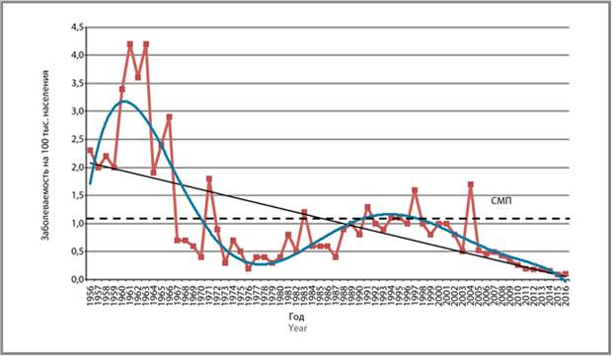

* 1. Патогенез

Заболевание чаще имеет фазовое течение. В России принято выделять 3 фазы, в англоязычных источниках выделяются 2 фазы (рисунок 9), (таблица 3). Первая фаза состоит из острой лихорадочной бактериемической фазы, которая длится от двух до десяти дней, после чего может быть период с невыраженной лихорадкой или вообще без неё. Вторая фаза состоит из «иммунной» фазы, характеризующейся возобновлением лихорадки и развитием осложнений. Во время иммунной фазы лептоспиры отсутствуют в крови, но могут появляться в моче. Две фазы могут частично совпадать клинически, особенно в условиях тяжелой болезни. В российском варианте патогенеза, подробно рассмотренном далее, под первой фазой подразумевается инкубационный период, остальные фазы идентичны вышеупомянутым фазам [8, 10, 13, 17, 26, 27].

**Первая фаза**

Возбудитель проникает в организм человека благодаря своей подвижности. Входными воротами служат микроповреждения кожных покровов и слизистых оболочек полости рта, пищевода, конъюнктивы глаз и др. На месте внедрения возбудителя не возникает первичного аффекта в отличии от других спирохет как B. burgdorferi  и  T. pallidum. Дальнейшее распространение лептоспир происходит гематогенным путём, возникает бактериемия. С током крови лептоспиры попадают в различные органы и ткани: печень, селезёнку, почки, лёгкие, ЦНС, где происходят их размножение и накопление. Фаза длится от 2 до 20 дней, что соответствует инкубационному периоду [8, 11, 13].

Рисунок 9. Фазы лептоспироза [11].

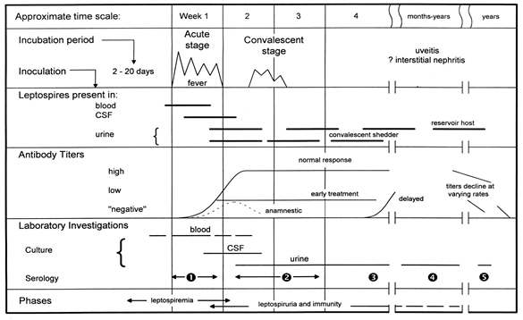

**Вторая фаза**

Вторая фаза патогенеза лептоспироза — вторичная бактериемия, при которой количество лептоспир в крови достигает максимума, и они ещё продолжают размножаться в печени и селезёнке, надпочечниках, обусловливая клиническое начало болезни. Эта фаза соответствует первой, бактериемической фазе в англоязычных источниках. С током крови лептоспиры снова разносятся по всему организму, преодолевая даже гематоэнцефалический барьер. В этот период наряду с размножением лептоспир начинается их разрушение и как следствие появление антител, агглютинирующие лептоспиры. Накопление в организме продуктов метаболизма и распада лептоспир приводит к сенсибилизации организма к антигенам лептоспир, возникают гиперергические реакции (реакция Яриша-Герксгеймера). Эта фаза продолжается в течение одной недели, однако может укорачиваться до нескольких дней.

Максимальную концентрацию лептоспир к концу фазы лептоспиремии наблюдают в печени, где развиваются деструктивные изменения с формированием воспаления и отёка ткани. При микроскопическом исследовании ткани печени обнаруживаются — дискомплексация балок, дистрофия гепаточитов, могут возникнуть двуядерные клетки, поражаются мембраны капилляров, чем и объясняют наличие кровоизлияний (рисунок 10, 11). Кроме того, лептоспиры продуцируют гемолизин, который, оказывает деструктивное влияние на мембрану эритроцитов, вызывает их гемолиз и высвобождение свободного билирубина. Таким образом, патогенез желтухи при лептоспирозе носит двоякий характер: с одной стороны, распад эритроцитов вследствие токсического воздействия на мембраны гемолизина и гемолитического антигена, с другой — вследствие развивающегося паренхиматозного воспаления с нарушением желчеобразующей и выделительной функции печени. Все эти изменения и осложнения зависит от вирулентности и серогруппы [8, 11, 13, 26, 28, 29, 30].

**Третья фаза**

Третья фаза патогенеза лептоспироза — токсическая, что соответствует второй фазе, «иммунной», в англоязычной литературе. Лептоспиры гибнут вследствие иммунного ответа, исчезают из крови, накопленные вследствие гибели лептоспир токсины оказывают токсическое влияние на различные органы и системы. У части больных лептоспиры размножаются в извитых канальцах и выделяются из организма с мочой [8, 17]. Наиболее характерное поражение почек при лептоспирозе — дегенеративный процесс в эпителии канальцевого аппарата, в межуточной ткани обнаруживаются лимфогистиоцитарные инфильтраты, определяется картина острого интерстициального нефрита. У больных появляются признаки ОПП с олигоанурией и уремической комой. Тяжёлое поражение почек — одна из наиболее частых причин смерти при лептоспирозе. В фазе токсемии повреждение органов и тканей обусловлено действием не только токсина и продуктов жизнедеятельности лептоспир, но и аутоантител, образующихся в результате распада поражённых тканей и клеток макроорганизма (рисунок 10 (а), 12). Этот период совпадает со второй неделей болезни, но может несколько затягиваться. Токсин оказывает повреждающее действие на эндотелий капилляров, что повышает их проницаемость с формированием тромбов и развитием ДВС-синдрома. ЦНС поражается вследствие преодоления гематоэнцефалического барьера лептоспирами.

Рисунок 10. (а) Гистология печени обычно показывает отсутствие нормальной адгезии между гепатоцитами (b) Типичная почечная гистопатология: острый интерстициальный нефрит. Клубочки не изменены [11].

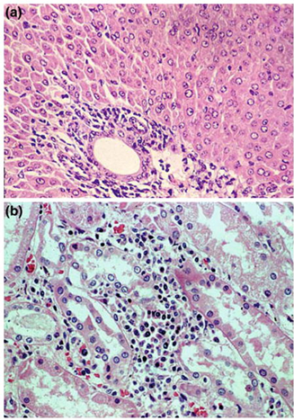

У части больных развивается серозный или гнойный менингит, реже менингоэнцефалит. В отдельных случаях возникает специфический лептоспирозный миокардит. Патогномоничный симптом лептоспироза — развитие миозита с поражением скелетных, особенно икроножных мышц. Часто поражаются лёгкие (лептоспирозная пневмония), глаза (ириты, иридоциклиты), реже другие органы [8, 12, 17, 26, 27, 28, 29, 30, 31].

Рисунок 11. Иммуногистохимическое и гистологическое исследования биопсийных материалов. Пояснение в тексте [13].

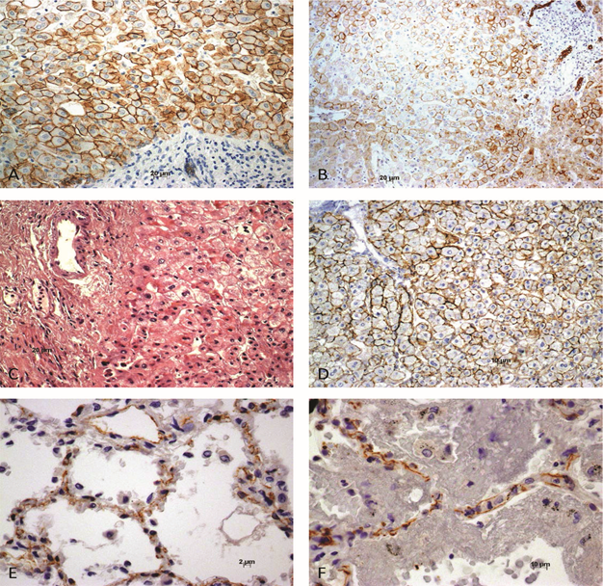

На рисунке 11 продемонстрировано иммуногистохимическое и гистологическое исследования биопсийных материалов: А) Экспрессия Е-кадгерина в доле нормальной печени человека; B) Области пониженного и/или отсутствующего E-кадгерина в печени при лептоспирозе человека; C) Биопсия печени при лептоспирозе человека. В клетки печени визуализируются небольшие изменения в размерах. Портальное пространство не изменено; D) Биопсия печени человека при лептоспирозе с выявлением участков плотного каркаса ретикулина. Вариации размера и формы клеток печени более заметны при окрашивании ретикулином; E) VE-кадгерин в ткани здорового легкого человека; F) VE-кадгерин в легких при поражении лептоспирозом. Видно внутриальвеолярное кровоизлияние. Расширенные капиллярные стенки с неравномерным окрашиванием.

Рисунок 12. Иммуногистохимическое и гистологическое исследования биопсийных материалов. А) VE-кадгерин в легких человека при лептоспирозе. Области внутриальвеолярного кровоизлияния; B) Внутриальвеолярное кровоизлияние и неинтенсивное окрашивание VE-кадгерина в стенках капилляров; С) нормальная экспрессия VE-кадгерина в нормальных клубочковых капиллярах человека; D) Экспрессия VE-кадгерина уменьшается и/или отсутствует в клубочковых капиллярах при лептоспирозе у человека [13].

+

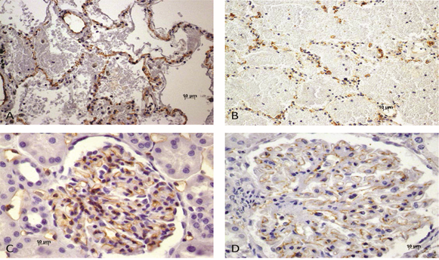

* 1. Клиническая картина

**Классификация**

Общепринятой классификации лептоспироза нет.

Клиническое течение можно схематично разделить на три периода:

* начальный;
* разгара;
* выздоровления.

Форма может быть:

* желтушной;
* безжелтушной (таблица 3) [8, 10, 17].

Таблица 3. Сравнительная характеристика желтушной и безжелтушной форм лептоспироза и с характерными клиническими симптомами [10].

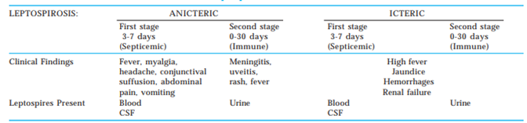

Инкубационный период продолжается от 2 до 20 (чаще 7–10) дней [10].

По клиническому течению выделяют лёгкую, среднетяжёлую и тяжёлую форму лептоспироза. Лёгкая форма может протекать с лихорадкой, но без выраженного поражения внутренних органов. Среднетяжёлую форму характеризуют выраженная лихорадка и развёрнутая клиническая картина лептоспироза, а для тяжёлой формы характерны развитие желтухи, появление признаков тромбогеморрагического синдрома, менингита и острой почечной недостаточности. По ведущим клиническим проявлениям выделяют желтушные, геморрагические, ренальные, менингеальные и смешанные формы. Лептоспироз может быть осложнённым и неосложнённым. Симптомокомплекс из лихорадки, желтухи, почечно-печёночной недостаточности, кожных высыпаний, геморрагических осложнений, менингитом называется синдромом Вейля (Weil’s syndrome). [8, 9, 10, 17].

**Основные симптомы и динамика их развития**

Клиническое течение лептоспироза многообразно. Большинство случаев протекает в безжелтушной форме, могут быть легкими или субклиническими, повсеместны абортивные и стёртые формы болезни, протекающие с кратковременной (2–3 дня) лихорадкой без типичной органной патологии, в то время у некоторых течения являются тяжёлыми и смертельными.

Безжелтушная форма лептоспироза продолжается 4-30 дней с полным выздоровлением [8, 17].

Лептоспироз имеет двухфазовое течение. В первой или бактериемической фазе, у пациентов болезнь начинается остро, без продромального периода, с сильного озноба, повышения температуры тела в течение 1–2 дней до высоких цифр (39–40 °С). Первая фаза длится 3-10 дней, температура остаётся высокой в течение 6–10 дней, затем происходит её резкое снижение примерно в течении 2-3 дней, после чего развивается вторая или «иммунная» фаза [8, 9, 10, 11, 17, 26].

Возникают и другие симптомы интоксикации, такие, как сильная головная боль, боль в пояснице, миалгия, выраженная слабость, отсутствие аппетита, жажда, тошнота, рвота в 75-100% случаев. [8, 9]. Головная боль бывает сильной и описывается как пульсирующая боль, сопровождающаяся ретроорбитальной болью и светобоязнью [12], что объясняется развитием менингита или, по крайней мере, менингизма на фоне выраженной интоксикации. В этот период также может развиться инъекция сосудов склер, конъюнктивит. Конъюнктивальное кровоизлияние является важным, но часто не диагностируемым признаком; в одной из опубликованных серий случаев гиподиагностика имела место у 55% пациентов (рисунок 13, 14a) [19].

Рисунок 13. Желтуха и конъюнктивальное кровоизлияние [15].

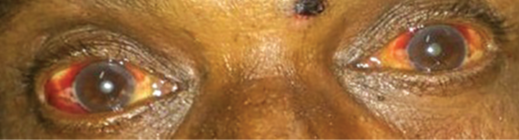

Вторая, «иммунная фаза» характеризуется лептоспирурией и появлением антител IgM в сыворотке. Лептоспиры оседают в клубочках и исчезают во всех очагах, исключением является глаза и возможно головной мозг, где они могут сохраняться в течение нескольких недель или месяцев. Лихорадка и другие характерные симптомы могут возобновиться у некоторых пациентов и часто присоединяются признаки менингита, такие как головная боль, светобоязнь и ригидность затылочных мышц. При исследовании цереброспинальной жидкости отмечают признаки серозного менингита: цитоз с преобладанием нейтрофилов. Если во время иммунной фазы возникает асептический менингит, чаще возникают такие осложнения, как неврит зрительного нерва, увеит, иридоциклит, хориоретинит и т.д [8, 10].

Рисунок 14. Клинические случаи лептоспироза [11]. Пояснение в тексте.

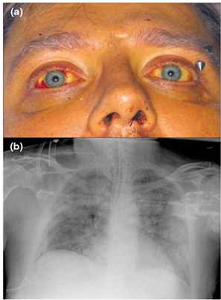

На рисунке 14 приведены иллюстрации к двум клиническим случаям. (а) Субконъюнктивальные кровоизлияния и желтуха у 37-и летнего мужчины, у которого содержались домашние крысы. Заболевание началось с внезапным повышением температуры, миалгией и сильной головной болью. При поступлении у него были нарушения функции печени и почек. Серологические тесты на антитела лептоспир стали положительными спустя неделю госпитализации. Больной был полностью вылечен внутривенным введением пенициллина.

(b) Выраженное лёгочное кровотечение у 50-летнего мужчины, который недавно вернулся из отпуска из Малайзии, где он пробирался через мангровые леса. Ухудшение дыхания с кровохарканьем возникли на второй день госпитализации. Понадобились переливания крови и искусственная вентиляция лёгких. Первоначально его лечили доксициклином, затем амоксициллином, он медленно, но полностью выздоровел.

Характерный признак лептоспироза — боль в мышцах, преимущественно икроножных, но может возникать боль в мышцах бедра и поясничной области. При тяжёлых формах боль настолько сильна, что затрудняет движения больного. При пальпации отмечают резкую болезненность мышц. Интенсивность миалгий часто соответствует тяжести течения болезни. Миолиз (рисунок 15) приводит к развитию миоглобинемии, являющейся одной из причин развития ОПП [19]. У части больных миалгию сопровождает гиперестезия кожи. При осмотре выявляют «симптом капюшона» — одутловатость лица и гиперемию кожи лица, шеи и верхней половины грудной клетки, инъекцию сосудов склер.

Рисунок 15. Микроскопия мышцы телёнка при лептоспирозе [19].

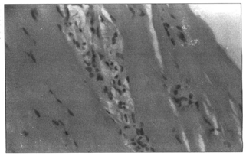

У 30% больных в начальном, а иногда и в периоде разгара болезни возникает экзантема. Сыпь состоит из полиморфных элементов, склонных к слиянию, расположенных на коже туловища и конечностей. По характеру сыпь может быть кореподобной, краснухоподобной, реже скарлатиноподобной. Могут встречаться и уртикарные элементы. Тромбогеморрагический синдром проявляется, помимо петехиальной сыпи, кровоизлияниями в кожу в местах инъекций, носовыми кровотечениями, кровоизлияниями в склеры [12, 15, 16].

Эритематозная сыпь, ограниченная голенью обеих ног, появляющаяся примерно на четвертый день болезни, является признаком «лихорадки Форт-Брэгга» (“Fort Bragg Fever”), которая также сопровождается головной болью, недомоганием и спленомегалией. Был описан случай «риккетсиеподобной болезни» среди солдат в 1943 году Северной Каролине, этиология позднее была определена – L. interrogans serovar Autumnalis [8, 11].

В период болезни присутствует несильная боль в горле, покашливание. При объективном исследовании нередко обнаруживают умеренную гиперемию дужек, миндалин, мягкого нёба, на котором можно увидеть энантему, кровоизлияния. Непродуктивный кашель был отмечен у 20–57% пациентов с лептоспирозом. Это приводит к сложной ситуации, когда врачи ошибочно ставят диагноз гриппа или других респираторных заболеваний. У части больных увеличиваются поднижнечелюстные, задние шейные лимфатические узлы [8, 9, 11].

Возможно развитие специфической лептоспирозной пневмонии или бронхита. Синдром тяжелого легочного кровотечения, связанный с лептоспирозом, может возникать спорадически или в виде вспышек, которые клинически можно спутать с вирусной пневмонией. Например, вспышка синдрома тяжелого легочного кровотечения в 1995 году, которая произошла после обильных дождей и наводнений в Никарагуа. Первоначально считалась что это хантавирусный легочный синдром, пока при окрашивании серебром и иммуногистохимическом исследовании посмертной ткани легких не выявили лептоспиры. Синдром тяжелого легочного кровотечения может проявляться как кровохарканье или может быть обнаружен после того, как пациентам проводят интубацию лёгких. Рентгенограммы грудной клетки показывают диффузные очаги инфильтрации (рисунок 12, b). Эпидемиологические данные свидетельствуют о том, что синдром тяжелого легочного кровотечения может быть вызван новым штаммом L. interrogans с высокой вирулентностью (рисунок 14 (b), 16) [8, 11].

Рисунок 16. Лёгочная патология при лептоспирозе. (А) Обширное кровоизлияние в паренхиме лёгких, инфильтраты в альвеолах и перегородках. (B) Нейтрофилы и макрофаги представлены в альвеолах и межуточной ткани. Окраска гематоксилином и эозином. Линия обозначает 50 μm [20].

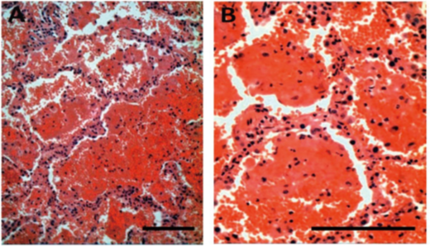

Глава 2. Материалы и методы

**Сбор исходных данных.** Для настоящей работы были использованы данные из протоколов вскрытий патологоанатомического отделения. Материалы были собраны из протоколов всех пациентов с летальным исходом от лептоспироза за 22 года (1996-2017), суммарное число которых составило 112 случаев: 1996 год (5 протоколов), 1997 год (3 протокола), 1998 год (3 протокола), 1999 год (8 протоколов), 2000 год (7 протоколов), 2001 (11 протоколов), 2002 год (16 протоколов), 2003 год (9 протоколов), 2004 год (11 протоколов), 2005 год (9 протоколов), 2006 год (5 протоколов), 2007 год (1 протокол), 2008 год (3 протокола), 2009 год (5 протоколов), 2010 год (2 протокола), 2011 год (4 протокола), 2012 год (3 протокола), 2013 год (2 протокола), 2014 год (2 протокола), 2015 год (1 протокол), 2016 год (1 протокол), 2017 год (1 протокол).

**Статистическая обработка** полученных данных проводилась с использованием статистической программы Microsoft Office Excel, версия 2016 года, и SPSS.

Глава 3. Результаты проведённого исследования

3.1. Общая характеристика исследованной выборки

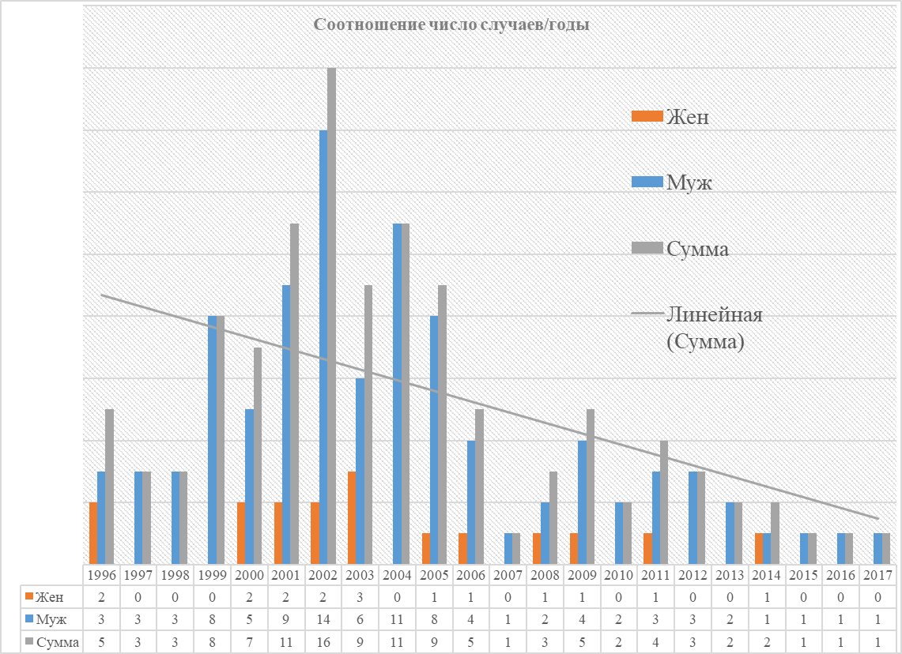

Диаграмма 1. Распределение случаев со смертельным исходом от лептоспироза по годам за 1996-2017 годы.

В диаграмме 1 представлены данные за 1996-2017 года. В течение 22-х лет наблюдается неодинаковое число случаев с летальным исходом от лептоспироза. Максимальное число случаев было зафиксировано в 1999, 2001, 2002, 2003, 2004, 2005 годах. Надо отметить, что число летальных исходов от лептоспироза с каждым годом снижается, причём в последние годы отмечены лишь единичные наблюдения. В структуре смертности больше мужчин, что, возможно, объясняется тем, что мужчины чаще болеют лептоспирозом.

Как видно в диаграмме 2, доля мужчин почти во всех исследуемых годах больше. Суммарно мужчины составляют 85% от всех случаев со смертельным исходом от лептоспироза, что больше в 5 раз и более доли женщин (соответствует 15%). В некоторых годах (1997, 1998, 1999, 2004, 2007, 2010, 2012, 2013, 2015, 2016, 2017) на долю мужчин приходились все случаи.

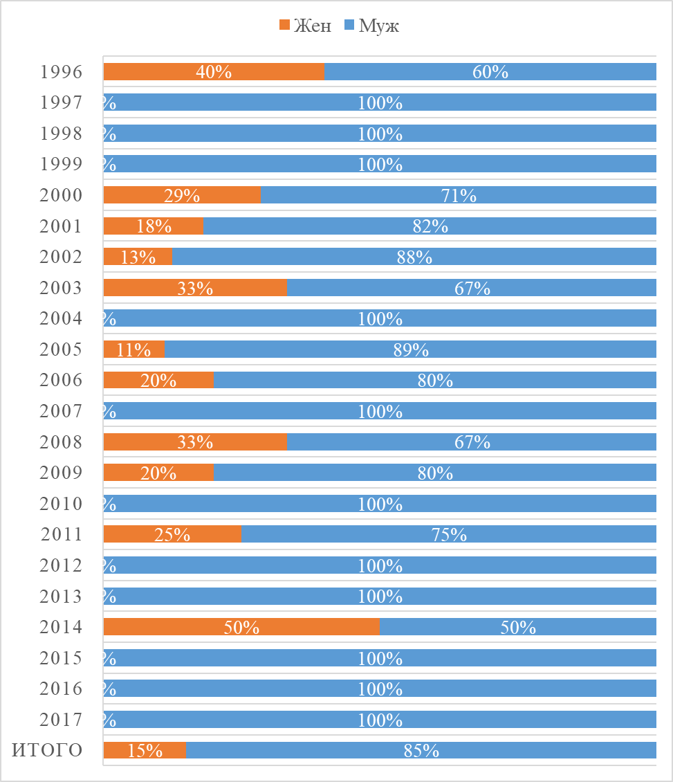

Диаграмма 2. Распределение пациентов со смертельным исходом от лептоспироза по полу в 1996-2017 годах.

Таблица 4. Возрастная структура пациентов.

|  |  |  |  |  |  |  |  |
| --- | --- | --- | --- | --- | --- | --- | --- |
| Год | N | Медиана | Минимум | Максимум | Процентили | | |
| 25 | 50 | 75 |
| 1996 | 5 | 45 | 24 | 70 | 32 | 45 | 63 |
| 1997 | 3 | 53 | 40 | 57 | 40 | 53 | . |
| 1998 | 3 | 45 | 29 | 49 | 29 | 45 | . |
| 1999 | 8 | 39 | 26 | 69 | 34 | 39 | 58 |
| 2000 | 7 | 48 | 26 | 68 | 43 | 48 | 60 |
| 2001 | 11 | 42 | 23 | 70 | 29 | 42 | 44 |
| 2002 | 16 | 45 | 25 | 62 | 32 | 45 | 56 |
| 2003 | 9 | 52 | 41 | 64 | 48 | 52 | 54 |
| 2004 | 11 | 47 | 32 | 69 | 42 | 47 | 55 |
| 2005 | 9 | 43 | 20 | 58 | 35 | 43 | 53 |
| 2006 | 5 | 43 | 21 | 60 | 29 | 43 | 55 |
| 2007 | 1 | 31 | 31 | 31 | 31 | 31 | 31 |
| 2008 | 3 | 53 | 32 | 75 | 32 | 53 | . |
| 2009 | 5 | 55 | 22 | 69 | 37 | 55 | 69 |
| 2010 | 2 | 42 | 39 | 45 | 39 | 42 | . |
| 2011 | 4 | 42 | 35 | 53 | 35 | 42 | 51 |
| 2012 | 3 | 36 | 24 | 42 | 24 | 36 | . |
| 2013 | 2 | 38 | 19 | 58 | 19 | 38 | . |
| 2014 | 2 | 51 | 50 | 52 | 50 | 51 | . |
| 2015 | 1 | 46 | 46 | 46 | 46 | 46 | 46 |
| 2016 | 1 | 32 | 32 | 32 | 32 | 32 | 32 |
| 2017 | 1 | 56 | 56 | 56 | 56 | 56 | 56 |

Как видно из таблицы 4, в структуре смертности встречаются умершие как в молодом возрасте (19 лет), так и в пожилом (75 лет). В тех годах, когда количество случаев со смертельным исходом было высоким (1999, 2001 2002, 2003, 2004, 2005), медиана возраста соответствовала 42-45 годам.

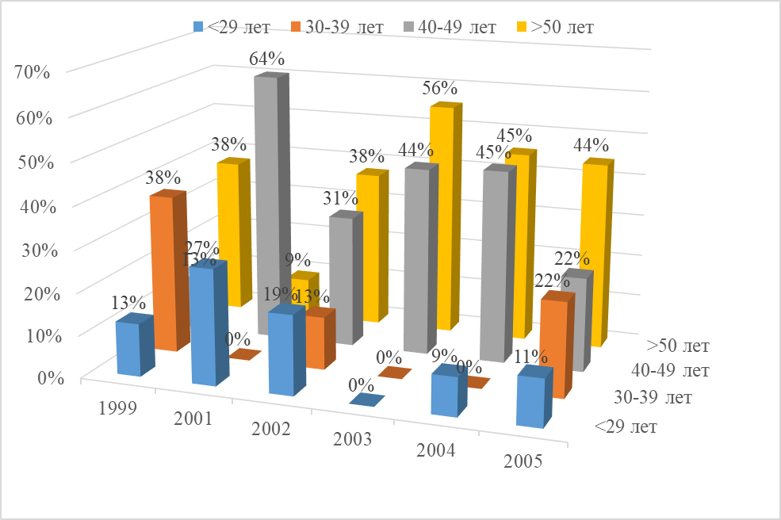

Диаграмма 3. Распределение больных по возрастным группам в годы, с максимальным числом умерших.

В диаграмме 3 показаны возрастные группы больных в годах, где число наблюдений было самым высоким (1999, 2001, 2002, 2003, 2004, 2005). Во всех этих годах пациенты в возрастной группе 50 лет и старше попадают в поле зрения чаще, чем остальные возрастные категории. Вместе с тем, в 2001 году количество пациентов в возрастной группе 40-49 лет было больше, составляя 64% от всех случаев наблюдения, но и другие годы их число не сильно отставало от лиц из группы 50 лет и старше. Пациенты, в категории 30-39 лет составляли меньшую часть во все анализируемые годы. В этой диаграмме описаны возрастные группы обоих полов, т.к. из-за низкой доли женщин нет возможности подробно описать их возрастную структуру.

Представленные данные в диаграмме 4 свидетельствуют, что удельный вес страдавших хроническим алкоголизмом составляет 53%, что больше по сравнению с больными, не страдавшими алкогольной и наркотической зависимостями на 8% (их доля 45%). Доля ПИН соответствует 2%.

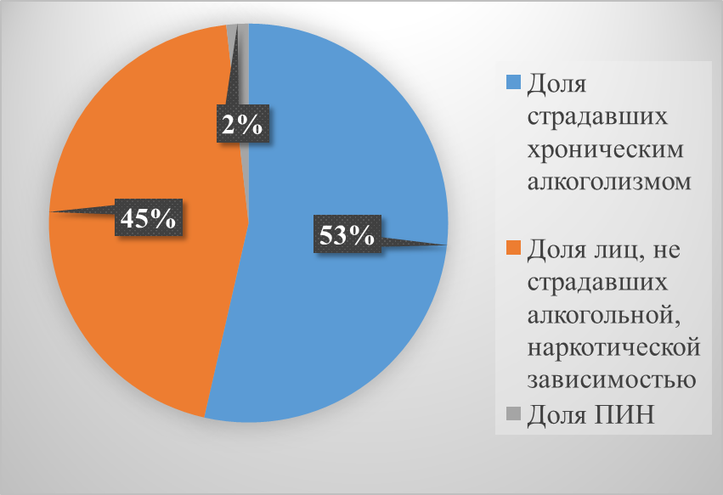

Диаграмма 4. Распределение умерших пациентов по наличию вредных привычек.

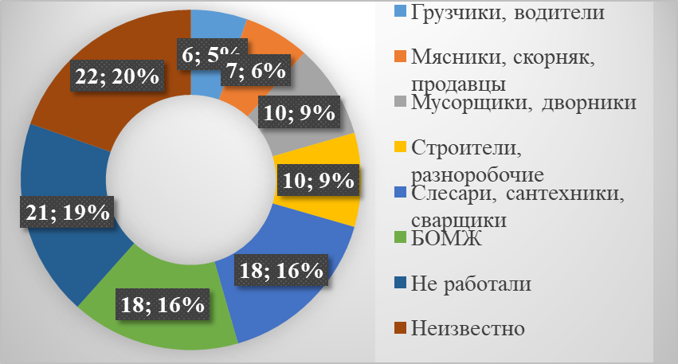

Диаграмма 5. Социальный статус больных.

Основная доля людей, употреблявших алкогольные напитки, не работала и/или была представлена лицами БОМЖ. Потребители инъекционных наркотиков тоже не работали.

Социальный статус, место и сфера работы больных во многом связаны с риском инфицирования лептоспирозом. Среди пациентов часто обнаруживались лица БОМЖ (16%), работники скотобойни, торговцы на рынках (6%), слесари-сварщики (16%) и т.д., как указано в диаграмме 5. При выяснении эпидемиологического анамнеза отмечалось, что многие работали в подвальных помещениях, в местах скопления грызунов, особенно крыс. Большинство людей занимались уборкой этих мест без средств индивидуальной защиты. Также отмечались данные о том, что некоторые люди пили и купались в реках и озёрах в пределах города или его окрестностей. Лица БОМЖ являются уязвимой группой. Они не соблюдали личную гигиену, а также, жили в подвалах, на улицах, пили воду из уличных водоёмов.

У некоторых людей подробный анамнез неизвестен в силу того, что эти больные поступали в тяжелом состоянии, умерли в течение первого дня или даже нескольких часов, поэтому уточнение эпидемиологического анамнеза было невозможным.

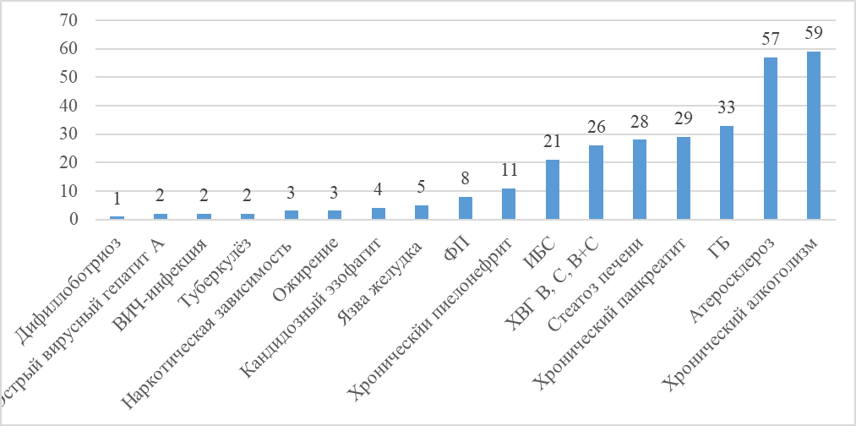

Диаграмма 6. Сопутствующие заболевания

Среди сопутствующих заболеваний самыми частыми стали: хронический алкоголизм (53%), атеросклероз (50%), ГБ (29%), поражение печение (ХВГ, стеатоз печени – 48%), хронический панкреатит (26%), хронический пиелонефрит (10%) и т.д. (диаграмма 6).

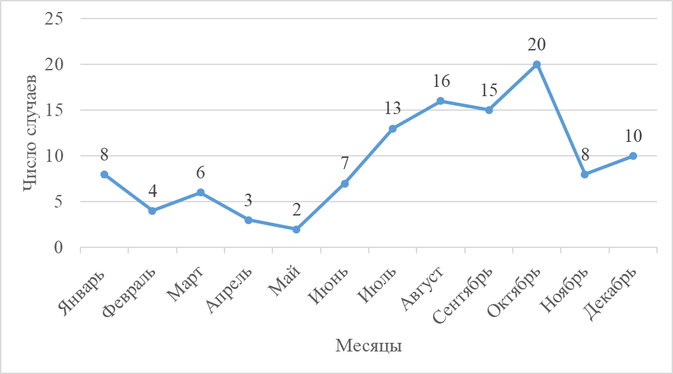

Диаграмма 7. Частота регистрации летальных случаев в разные месяцы в период 1996-2017 годов.

Исходя из данных диаграммы 7, становится ясно, что пик случаев наблюдается в летне-осенний период (57% случаев) за все исследуемые годы (1996-2017), при этом максимальное число случаев пришлось на июль (13 случаев), август (16 случаев), сентябрь (15 случаев), октябрь (20 случаев).

Полученная сезонность соответствует данным мировой литературы о заболеваемости лептоспирозом (рисунок 3, 6).

Такую сезонность можно объяснить влиянием погоды и совпадением периода размножения и активности грызунов, также, выходом людей на природу, когда начинается сезон купания в реках, озёрах, пикников, дачный сезон. Торговцы на рынках, грузчики, разнорабочие люди часто контактируют с грызунами. Некоторые из них были укушены крысами, после чего не обрабатывали раны.

Большинство людей в этих сезонах не обращают внимание на мероприятия по соблюдению личной гигиены. Употребление некипячёной воды из рек является крайнее рискованным. Среди исследованной группы умерших от лептоспироза отмечались такие события.

Длительность болезни у пациентов к моменту смерти сильно варьировала. У некоторых она осталось неизвестной по причине краткосрочного пребывания в больнице и быстрой смерти и/или тяжести состояния при поступлении (10%).

Минимальное количество дней болезни до смертельнего исхода у одного пациента было 3 дня, максиммальное – 26 дней. В среднем пациенты умирали на 9-10 день болезни. Наиболее часто пациенты умирали на 7 (19%) день болезни (диаграмма 8).

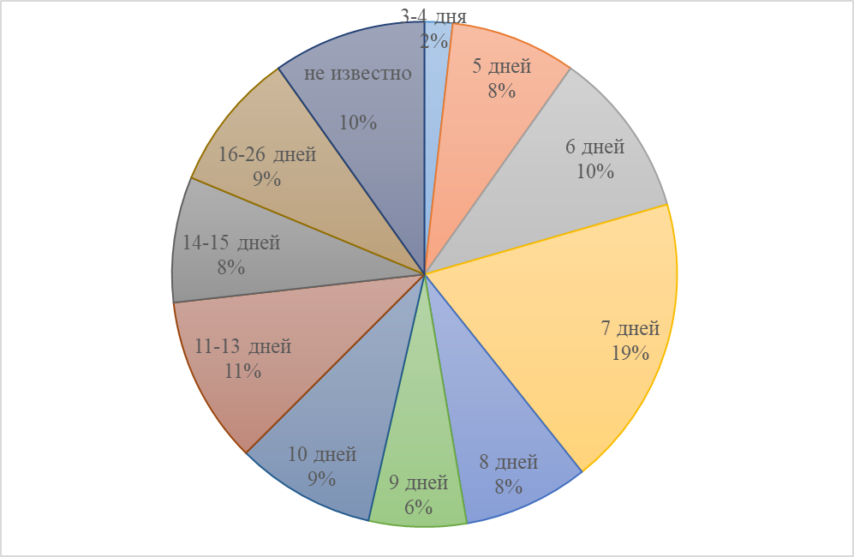

Диаграмма 8. Длительность заболевания у пациентов умерших от лептоспироза.

Число койко-дней в среднем составило 3 дня, при этом 61% пациентов умерли в течение первых трёх дней госпитализации. Как видно из диаграммы 9, 20% находились в стационаре всего 1 день, но стоит отметить, что в эту же группу включены и те наблюдения, когда пациенты после госпитализации умерли в течение нескольких часов (диаграмма 9).

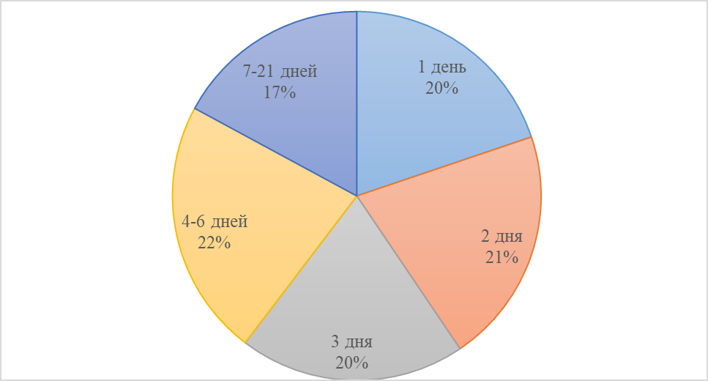

Диаграмма 9. Число койко-дней, проведённое умершими от лептоспироза в стационаре.

Чаще всего пациенты госпитализировались на 4 день болезни (20% случаев). Медиана дней болезни составила 5 дней. 19% больных обращались за помощью спустя неделю и более после начала заболевания. (диаграмма 10).

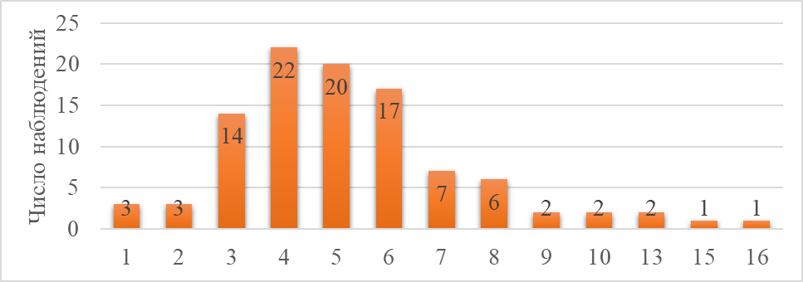

Диаграмма 10. Дни болезни, на которые были госпитализированы пациенты.

Верификация диагноза происходило путём проведения РМА, в одном случае выполнили посев крови и ещё в одном – ПЦР крови. Базой для выполнения этих исследований был ФБУН НИИ эпидемиологии и микробиологии имени Пастера, лаборатория зооантропонозных инфекций.

Определение серовара лептоспиры было проведено в 64 случаев (57% всех умерших). Этиологическая структура оказалось следующей: leptospira interrogans serovar canicola – 12,5%, leptospira interrogans serovar icterohaemorrhagiae – 87,5%.

Несмотря на яркую клиническо-морфологическую картину, эпидемиологический анамнез, у многих пациентов результаты РМА были отрицательными (диаграмма 11). При этом медиана дней болезни до госпитализации в группе больных без лабораторного подтверждения диагноза по сравнению с группой больных с положительным результатом оказалось одинаковой и составила 5 дней. Таким образом, маловероятным представляется, что отсутствие верификации диагноза связано с поступлением в первую неделю болезни, когда у большинства больных, согласно данным мировой литературы, антител к лептоспирам в крови ещё не обнаруживаются.

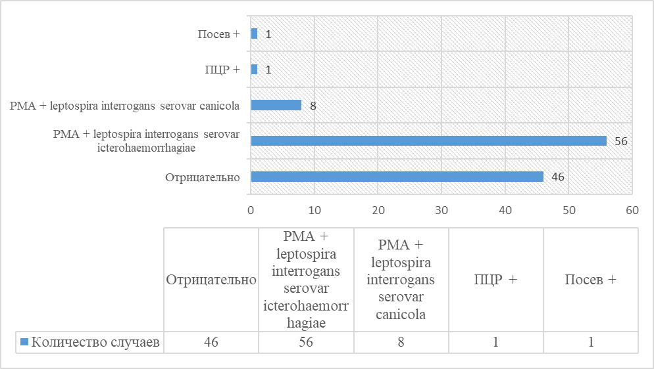

Диаграмма 11. Результаты исследований по поиску лептоспир в крови.

Обращает на себя внимание крайне редкое использования методов бактериологического и молекулярно-генетического исследований. Их более широкое применение, возможно, позволило бы добиться более частого лабораторного подтверждения диагноза.

3.2. Морфологические изменения

При вскрытии у пациентов при макро- и микроскопических исследованиях тканей разных органов были обнаружены специфические изменения, характерные для поражения лептоспирами.

Макроскопически печень дряблая, гладкая, легко рвущаяся под пальцами при надавливании, на разрезе глинисто-жёлтого цвета, ее вес составлял около 2000 граммов. При микроскопическом исследовании печени обнаруживали признаки лептоспирозного острого диффузного паренхиматозного гепатита – кровоизлияния, полнокровие сосудов, диффузную дискомплексацию печёночных балок по типу «булыжной мостовой», интрацеллюлярный холестаз, очаговые лимфоцитарные инфильтрации.

Почки макроскопически глинисто-коричневого цвета с красным крапом, дрябло-эластичные, мелкозернистой поверхностью. Пирамидки синюшно-красные, есть чёткая граница между корковым и мозговым слоями. Вес около 450-500 граммов. Микроскопически полнокровие сосудов, очаговые кровоизлияния, признаки двустороннего острого интерстициального нефрита – диффузные некробиотические изменения канальцевого аппарата, очаговая интерстициальная лимфоидная инфильтрация мозгового и местами коркового слоя, мутное набухание эпителия извитых канальцев, пролиферация эпителия прямых канальцев. При этом не характерно вовлечение в патологический процесс клубочков.

При осмотре лёгких замечали их большой объём, тёмно-красный цвет, их пестроту, тестоватость консистенции, безвоздушные уплотнения в разных долях, множественные очаговые и/или субплевральные, местами сливающиеся кровоизлияния. При надавливании с поверхности разреза стекало большое количество красноватой пенистой жидкости. При микроскопическом исследовании обнаруживали множественные очаговые, часто сливающиеся кровоизлияния, резко выраженный отёк, заполненные кровью и гемосидерофагами альвеолы, на фоне кровоизлияний диффузные лимфо-лейкоцитарные инфильтрации – признаки пневмонии. Пневмония была осложнением мелко- или крупноочаговых кровоизлияний (103 наблюдений). У некоторых пациентов обнаруживали гидроторакс, как с одной стороны, так и с двух сторон, отёк лёгких, гнойный плеврит. Описанные осложнения приведены в диаграмме 12.

Диаграмма 12. Осложнения в лёгких.

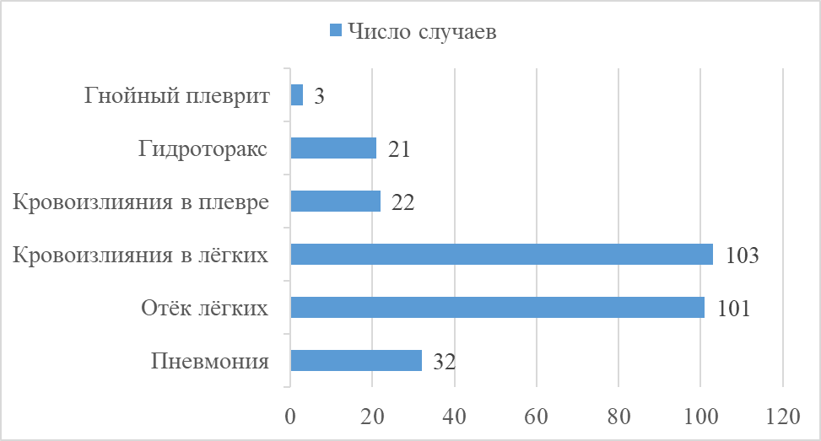

Диаграмма 13. Осложнения в лёгких.

В мышцах голени при микроскопии выделяли исчезновения поперечной и продольной исчерченности мышечных волокон с их фрагментацией и явлениями некробиоза, в межмышечных прослойках очаговые лимфоцитарные инфильтрации и кровоизлияния.

Миокардит был установлен у 57 больных. Также, обнаруживались гидроперикард, кровоизлияния: субэндокардиальное, субэпикардиальное, в клетчатке средостения (диаграмма 13).

Диаграмма 13. Обнаруженные осложнения в сердце.

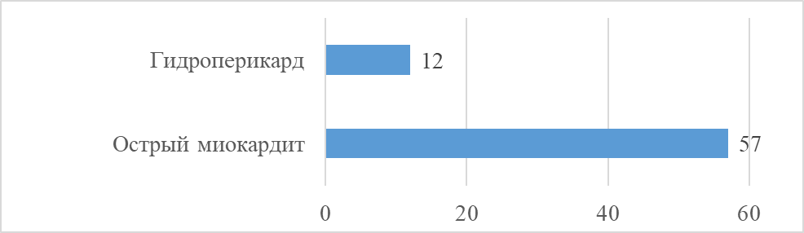

При микроскопическом исследовании миокарда были обнаружены признаки острого миокардита. Были обнаружены изменения: очаговые диапедезные кровоизлияния, обширные участки фрагментации и сегментации кардиомиоцитов, неравномерно выраженные межмышечный и периваскулярный отёк, очаговые лимфоцитарные инфильтрации.

Центральная нервная система пациентов также была поражена, это вносило свой вклад в тяжесть состояния больных и в танатогенез. При микроскопическом исследовании ткани головного мозга были обнаружены: перицеллюлярный, периваскулярный «сетчатый» отёк, дистрофические изменения нейронов, полнокровие сосудов, периваскулярные кровоизлияния. У ряда больных обнаруживали очаговые лептоменингиты с лимфогистиоцитарной инфильтрацией.

Мозговые оболочки при осмотре в некоторых случаях обращали на себя внимание, в частности, твёрдая мозговая оболочка серо-синюшная, блестящая, внутри перламутрового вида, напряжённая, с расширенными сосудами; мягкие мозговые оболочки были отёчными, прозрачными, слегка жёлтоватыми, с полнокровными сосудами. Гнойный менингит был обнаружен только в 3 случаях, серозный менингит 30 случаях, что отражено в диаграмме 14.

В ряде случаев были обнаружены признаки отёка головного мозга: извилины и борозды сглажены, ткань набухшая, форму держит хорошо, на разрезе влажная, блестящая, несколько выбухает белое вещество, ткань неравномерно полнокровная. Желудочки мозга узкие, внутренняя поверхность гладкая, блестящая. Сосудистые сплетения мягкие, красно-синюшные, блестящие.

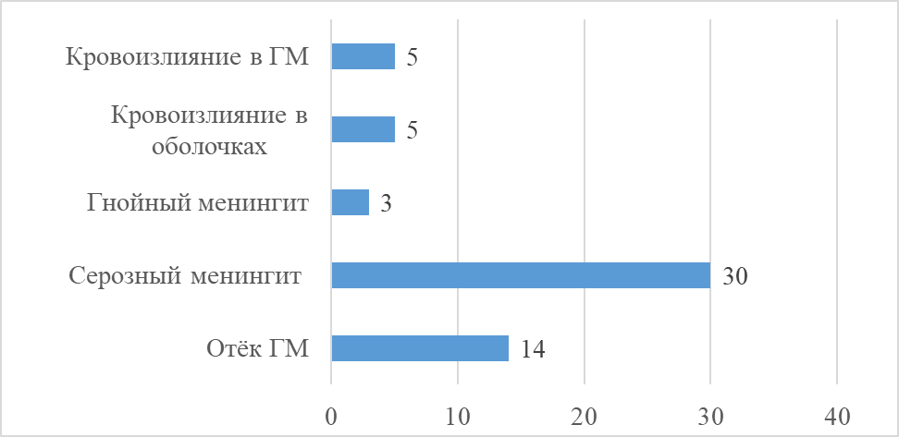

Диаграмма 14. Осложнения в головном мозге и его оболочках.

Нередко среди исследованной группы умерших наблюдали аррозивные кровотечения в желудке (31%) и кровоизлияния в органах ЖКТ (49%) (диаграмма 15), при этом обнаруживали следующие изменения при осмотре: желудок заполнен тёмно-красной непрозрачной со сгустками жидкостью разного объёма, слизистая оболочка была неравномерно утолщённой из-за отёка, тёмно-красного цвета.

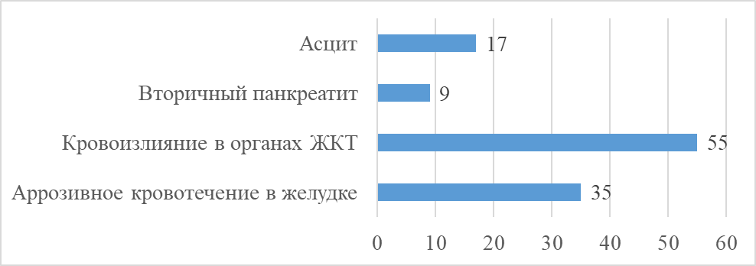

Диаграмма 15. Осложнения в органах ЖКТ.

Слизистая тонкой кишки тоже такого же цвета, отёчная, с точечными кровоизлияниями, в просвете разного объёма жидкое содержимое бурого цвета. Слизистая толстой кишки с красно-синюшной сосудистой сетью, в просвете разного объёма тёмно-красная жидкость. При микроскопии участки полнокровных сосудов с кровоизлияниями, с отёком подслизистого слоя. Местами лейкоцитарные инфильтрации в серозной оболочке, лимфоидная инфильтрация в подслизистых и слизистых оболочках.

Тяжесть состояния усугублялась присоединением к другим осложнениям вторичного панкреатита с развитием панкреонекроза у 9 пациентов (8%).

У 2 пациентов был обнаружен перитонит. В одном из случаев перитонит развился после резекции тонкой кишки по поводу кровотечения. Во втором случае перитонит возник в результате инфарцирования стенок тонкой и толстой кишок.

Цирроз печени был выявлен у одного пациента.

У одного пациента было 2 сочетанных заболевания: 1 – лептоспироз, желтушно-геморрагическая форма, с титром антител 1:400; 2 – желчнокаменная болезнь, с абсцедирующим холангиогепатитом. Прижизненно у этого пациента также был диагностирован клебсиеллёзный сепсис, c лейкемоидной реакцией крови, из крови была высеяна Klebsiella pneumonia.

При общем осмотре у многих пациентов обнаруживали кровоизлияние в коже различной локализации. Чаще всего кровоизлияния были в местах сгибов крупных суставов, на коже груди и живота. Лишь у 6 пациентов (5%) не были обнаружены следы кровоизлияний в коже. Причина отсутствия кровоизлияний в коже в этих случаях остаётся не известной и требует дальнейшего изучения. Других кожных проявлений, описываемых в мировой литературе, в исследованных патологоанатомических протоколах не выявлено.

Безжелтушная форма лептоспироза, по данным мировой литературы, является предиктором благоприятного исхода заболевания, в связи с этим не удивительно, что среди всех наблюдений с летальным исходом в данной работе только у одного пациента болезнь протекала в такой форме (диаграмма 16). Далее приводится описание этого случая.

Пациент, 23 лет, мужчина, страдал хроническим алкоголизмом. По профессии был сантехником. Заболел летом. Жалобы были характерными для лептоспироза, но РМА была отрицательной. При осмотре кожные покровы были безжелтушными и без следов кровоизлияний. Показатели гемоглобина 145 г/л, АЛТ при поступлении 621 Ед/л, перед смертью 315 Ед/л, АСТ 2380 Ед/л, общий билирубин 26 мкмоль/л, мочевина 37,3 млмоль/л, креатинин 520 мкмоль/л. Причинами смерти, наступившей на 6 день болезни, была интоксикация и отёк лёгких, острая печёночно-почечная недостаточность, острый миокардит. При вскрытии примечательным обнаружением были отёк мозговых оболочек, двусторонний острый интерстициальный нефрит, острый паренхиматозный гепатит, острый миокардит. В икроножных мышцах были характерные изменения для лептоспироза. Каких-либо данных, позволяющих объяснить причину безжелтушного течения заболевания, а также отсутствие кожных проявлений, болезни, в протоколе патологоанатомического вскрытия не содержится.

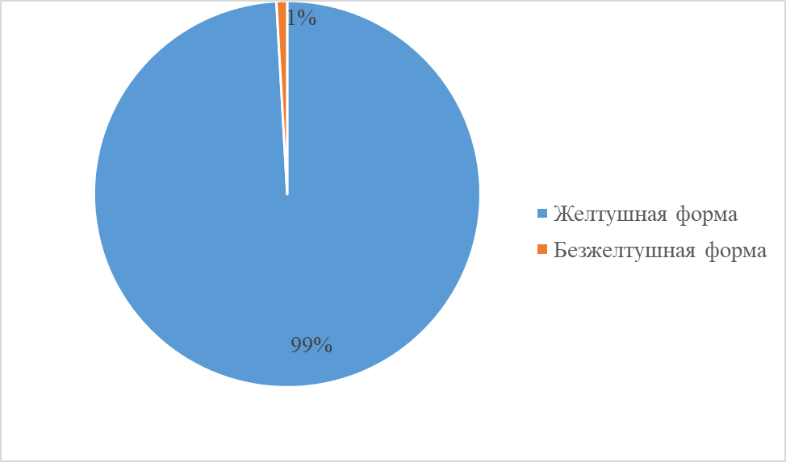

Диаграмма 16. Доля форм лептоспироза в исследованной группе умерших.

Кровоизлияния в склерах и конъюнктивах являются характерным признаком лептоспироза, но среди всех пациентов они были выявлены только у 8. У таких пациентов выделяли признаки кровоизлияния в коже, в органах ЖКТ и лёгких, у 4 выделили возбудителей с титром антител в пределах 1/200-1/400, у 4 были отрицательными, 2 из них страдали хроническим алкоголизмом и только 1 был ПИН. Установить причину возникновения кровоизлияния в склерах и конъюнктивах не удалось.

3.3. Характерные клинико-лабораторные проявления и осложнения

Клинически ведущими синдромами при жизни у всех пациентов были интоксикационный, геморрагический, менингеальный, признаки поражения почек и печени, желтуха, миозит.

Интоксикационный синдром развился у всех больных, проявлялся высокой температурой (38-400 С), общей слабостью, недомоганием, снижением аппетита. В клиническом анализе крове у большинства умерших (78%) определялся нейтрофильный лейкоцитоз, медиана которого составила 16*109 литре. Значение СОЭ в среднем составило 49 мм/час.

Геморрагический синдром имел место также у всех больных, у многих пациентов проявлялся схожим образом, при этом наиболее частыми проявлениями стали кровоизлияния: в коже (94% наблюдений), в лёгких (32%), в органах ЖКТ (80%), в том числе аррозивные кровотечения в органах ЖКТ, в верхние отделы ЖКТ с рвотой по типу «кофейней гущи», в органах мочевыводящей системы (78%). Реже были выделены такие симптомы, как: в мозговых оболочках, в головном мозге, носовое кровотечение, кровоизлияние в склерах и конъюнктивах. Их частота возникновения указана в диаграмме 17. У большинства пациентов проявления геморрагического синдрома были сочетанными.

Менингеальный синдром был ассоциирован с поражением мозговых оболочек (диаграмма 14) и проявлялся в виде сильных головных болей, ригидностью затылочных мышц, положительными признаками Кернига-Брудзинского, развитием судорожных припадков, ликворологическими сдвигами.

Менингит посмертно был установлен у 38 пациентов (34% всех наблюдений), из них у 35 умерших серозный, у 3 гнойный менингит. При этом всего у 44 пациентов выполнялось ликворологическое исследование. Другим пациентам не выполняли спинномозговую пункцию из-за кратковременного пребывания в стационаре или из-за отсутствия характерных жалоб у пациента. Интересно отметить, что, несмотря на серозный характер менингита при морфологическом исследовании, при первой люмбальной пункции в большинстве случаев (91,4% из 35 наблюдений) сопровождался нейтрофильным лейкоцитозом. При этом показатели цитоза в ликворе сильно варьировали, принимая значения от 16/3 до 3840/3.

Только у 2 пациентов дважды проводилось ликворологическое исследование. В первом из них изначально цитоз соответствовал 78/3, с преобладанием нейтрофилов, в следующий раз 144/3, с преобладанием лимфоцитов (83%). У этого пациента при вскрытии был подтверждён диагноз серозного менингита.

Во втором случае изначально цитоз был 33/3, с преобладанием нейтрофилов, через 5 суток 560/3, также с преобладанием нейтрофилов (68%). У данного пациента при морфологическом обследовании структур головного мозга был обнаружен гнойный менингит.

У 2 пациентов с гнойным менингитом ликворологические показатели были следующими: цитоз – 354/3, из них 98% нейтрофилов, и 2400/3 с 85% нейтрофилов.

Преобладание лимфоцитов, как было описано выше, наблюдалось только в 3 случаях, и первый из них описан выше среди случаев с повторной пункцией. У других двоих умерших были следующие показатели: цитоз – 725/3, 82% лимфоцитов и 468/3, 65% лимфоцитов. У всех 3 пациентов при морфологическом исследовании был обнаружен серозный менингит.

Симптомы поражения скелетных мышц у умерших проявлялись болевым синдромом в икроножных, поясничных мышцах, мышцах бедра и верхних конечностей. Показатель КФК у этих пациентов была в пределах 156-8128 Ед/л.

Суммарно 70% больных страдали анемией разной степени тяжести, развивающейся вследствие гемолиза и/или кровопотери.

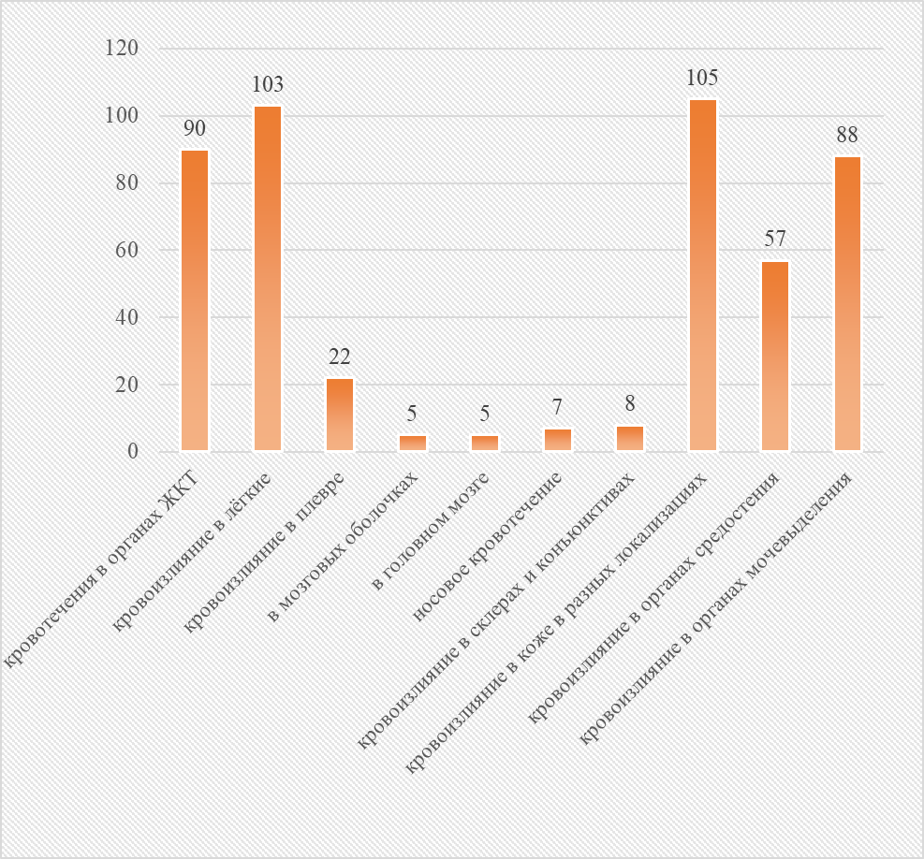

Диаграмма 17. Частота и структура проявлений геморрагического синдрома.

Признаками поражения почек у умерших стали: анурия, олигурия, потемнение мочи, боль в пояснице. Лабораторно в крови – азотемия (95% наблюдений): повышение креатинина, мочевины. Моча приобретала цвет мясных помоев, становилась мутной, в её осадке обнаруживались признаки мочевого синдрома: протеинурия, лейкоцитурия, эритроцитурия, цилиндрурия.

Лабораторные исследования крови и мочи у большинства пациентов проводились несколько раз. По этим данным можно наблюдать динамику нарастания осложнений, развивающихся со стороны почек. Показатели креатинина при поступлении были как в пределах нормы, так и изначально высокими, в то время как к концу жизни у большинства пациентов уровень креатинина достигал высоких значений и в среднем составил 538 мкмоль/л (диаграмма 18). Нарастание креатинина от момента поступления пациента в стационар до смерти в среднем составило 260 мкмоль/л.

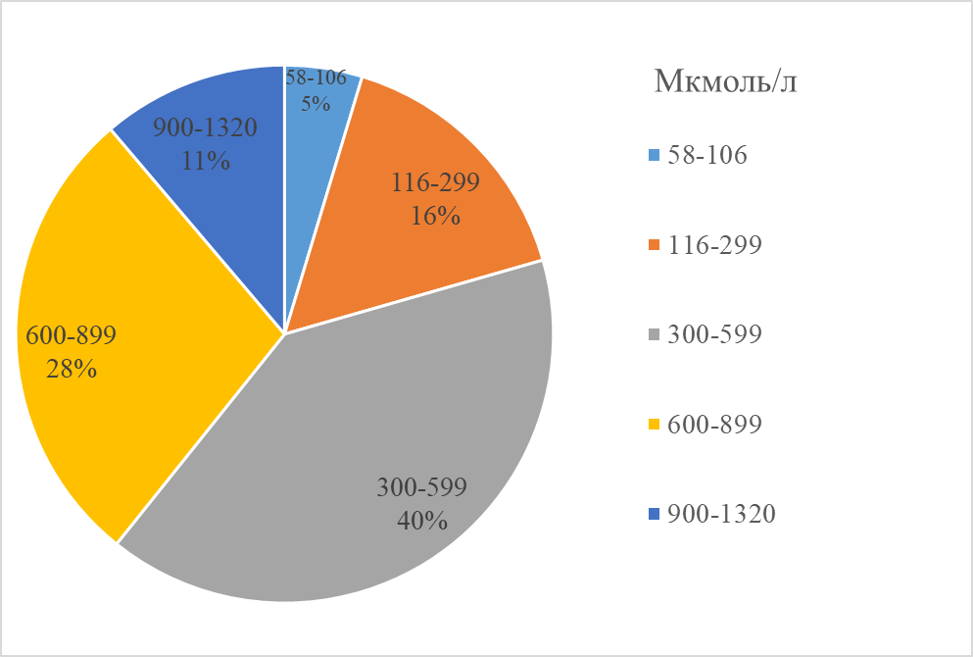

Диаграмма 18. Показатели креатинина в сыворотке крови больных перед их смертью.

При морфологическом исследовании в печени всех умерших были найдены характерные для лептоспироза изменения. Полученные данные объясняют клинико-лабораторные проявления острого паренхиматозного гепатита. Так, 99% пациентов кожные покровы были желтушными. Типичными были жалобы на тошноту, рвоту, снижение аппетита, на жидкий стул несколько раз в течении суток, боль в области правого подреберья. По лабораторным данным пациентов можно было увидеть нарастание печёночных ферментов. Показатель АЛТ превышал нормальное значение в 81% случаев и находился в пределах 1-3800 Ед/л, в среднем был 179 Ед/л, у 13% наблюдений показатель АЛТ в протоколах не фигурировал, у оставшихся 6% показатель был в пределах нормы. Данные показателя АСТ содержались в 59% протоколов, из них, в 86% случаев АСТ был выше нормы и находился в пределах 1-4135 Ед/л, в среднем был 281 Ед/л. Общий билирубин в среднем составил 390 мкмоль/л, но стоит отметить, что были зафиксированы показатели в пределах 500-1292 мкмоль/л в 27% случаев. Протромбиновый индекс был снижен у 37%, у остальных был в пределах нормы. Медиана значения этого показателя составила 84%, минимальное значение – 38%.

Среди этих пациентов были люди, страдающие хроническим алкоголизмом, ХВГ В и С, что в совокупности могло усугублять тяжесть поражения печени.

3.4. Случаи расхождения основного клинического и патологоанатомического диагнозов

В 18 наблюдениях (16% наблюдений) наблюдалось несовпадение основного клинического и патологоанатомического диагнозов, при этом из них в 11 случаях лептоспироз был вынесен в клинический сопутствующий диагноз, в то время как в оставшихся 7 лептоспироз не был вынесен в диагноз вовсе, и тогда постулировалось расхождение диагнозов: 1 степени – 3 случая (крайняя кратковременность пребывания в силу тяжести состояния), 2 степени – 2 случая (недообследование), 3 степени – 2 случая (недооценка клинических данных, недообследование).

Диагностика лептоспироза в упомянутых случаях была затруднена наличием значимых сопутствующих заболеваний, которые клиницистами ошибочно выносились в основной диагноз, их структура приведена в таблице 5.

Таблица 5. Ошибочные основные диагнозы

|  |  |
| --- | --- |
| Диагнозы | Число наблюдений |
| Хронический неверифицированный вирусный гепатит | 7 |
| Хронический вирусный гепатит В | 4 |
| Хронический вирусный гепатит В+С | 2 |
| Гнойный менингит неясной этиологии | 1 |
| Диссеминированный туберкулёз | 1 |
| Острая дизентерия | 1 |
| Сепсис | 1 |
| Рак печени | 1 |

Среди 13 случаев, в которых в качестве основного диагноза вместо лептоспироза ошибочно был вынесен хронический вирусный гепатит в цирротической стадии (декомпенсации), морфологически цирроз печени был подтверждён лишь у одного пациента. 13 пациентов страдали хроническим алкоголизмом, 3 больных были ПИН. 6 из них были лицами БОМЖ, 5 пациентов не работали. 4 пациента были женщинами, 14 мужчинами. У 8 пациентов методом РМА были обнаружены антитела к лептоспирам. Титр антител был в пределах 1/100-1/800. У двоих пациентов выделили leptospira interrogans серовар canicola, с титрами антител 1/10 и 1/200, у всех остальных был обнаружен leptospira interrogans серовар icterohaemorrhagiae. У 10 пациентов метод РМА не выявил антитела к возбудителю.

3.5. Ведущие механизмы танатогенеза

Частыми причинами смерти у людей с лептоспирозом были: интоксикационный, геморрагический синдромы, отёк лёгких, отёк головного мозга, острый миокардит, острая почечная, печёночная, печёночно-почечная, острая сердечно-сосудистая недостаточности.

Как видно из диаграммы 19, наиболее частыми причинами смерти становились: отёк лёгких, острая сердечно-сосудистая, печёночно-почечная недостаточности, геморрагический и интоксикационные синдромы. Также стоит отметить, что в большинстве случаев имело место сочетание нескольких механизмов танатогенеза.

Структура непосредственных причин летального исхода по данным настоящей работы не претерпела каких-либо значимых метаморфозов с течением времени.

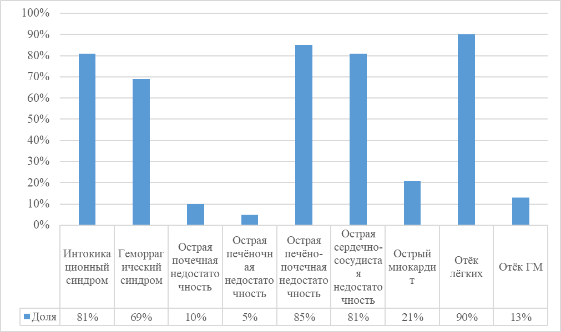

Диаграмма 19. Структура непосредственных причин смерти.

Заключение

В течение последних 22 лет отмечается, что частота смертельных случаев с каждым годом снижается. Некоторые из выявленных закономерностей, обнаруженных в ходе исследования, в целом согласуются с данными мировой литературы, как-то, например, особенности половозрастной структуры, эпидемиологического анамнеза, клинических проявлений, осложнений, морфологических изменений в органах, механизмов танатогенеза.

В исследованной группе умерших преобладали мужчины (85%), что, вероятно, объясняется более высокой заболеваемостью лептоспирозом среди мужчин, однако требует дополнительного анализа для поиска прочих причин такой неравномерной половой структуры среди умерших.

При выяснении социального анамнеза было замечено, что в проанализированной выборке довольно высок удельный вес лиц БОМЖ (16%), страдающих алкогольной зависимостью (53%), не работавших (не менее 19%).

При выяснении эпидемиологического анамнеза ожидаемо отмечалось, что многие работали в подвальных помещениях, контактировали с животными, в том числе с грызунами, особенно с крысами. Также отмечались данные о том, что некоторые люди пили и купались в реках и озёрах в пределах города или его окрестностей. Типичными профессиями умерших были: слесари, сантехники, грузчики, дворники, мусорщики, мясники, торговцы на рынках, строители и разнорабочие.

Среди сопутствующих заболеваний самыми частыми стали: хронический алкоголизм (53%), атеросклероз (50%), ГБ (29%), поражение печение (ХВГ, стеатоз печени – 48%), хронический панкреатит (26%), хронический пиелонефрит (10%) и т.д.

Пик случаев наблюдается в летне-осенний период (57% случаев) за все исследуемые годы (1996-2017). Полученная сезонность соответствует данным мировой литературы о сезонности заболеваемости лептоспирозом.

Длительность болезни у пациентов к моменту смерти сильно варьировала. В среднем пациенты умирали на 9-10 день болезни, при этом 61% пациентов умерли в течение первых трёх дней госпитализации.

Определение серотипа лептоспиры было проведено в 64 случаев (57% всех умерших). Этиологическая структура оказалось следующей: leptospira interrogans serovar canicola – 12,5%, leptospira interrogans serovar icterohaemorrhagiae – 87,5%.

Обращает на себя внимание невысокая чувствительность применённого метода РМА (58%), что говорит о необходимости совершенствования серологических методов диагностики или же использования бактериологического и молекулярно-генетического методов исследований.

При макро- и микроскопической исследованиях всех органов и тканей умерших от лептоспироза пациентов обнаруживались морфологические изменения, в целом соответствующие данным мировой литературы.

Клинически ведущими синдромами при жизни у всех пациентов были интоксикационный, геморрагический, менингеальный, признаки поражения почек и печени, желтуха, миозит.

Желтушная форма заболевания развилась у 99% больных умерших от лептоспироза. Безжелтушная форма лептоспироза, по данным мировой литературы, является предиктором благоприятного исхода заболевания, в связи с этим не удивительно, что среди всех наблюдений с летальным исходом в данной работе только у одного пациента протекала в такой форме.

Интоксикационный синдром развился у всех больных. В клиническом анализе крове у большинства умерших (78%) определялся нейтрофильный лейкоцитоз, медиана которого составила 16*109 литре. Значение СОЭ в среднем составило 49 мм/час.

Геморрагический синдром имел место также у всех больных и чаще всего проявлялся кровоизлияниями: в коже (94% наблюдений), в лёгких (32%), в органах ЖКТ (80%), в органах мочевыводящей системы (78%). У большинства пациентов проявления геморрагического синдрома были сочетанными.

Менингит развился у 34% всех наблюдений, из них в 92% случаев –серозный, в 8% – гнойный. Интересно отметить, что, несмотря на серозный характер менингита при морфологическом исследовании, при первой люмбальной пункции в большинстве случаев (91,4% из 35 наблюдений) сопровождался нейтрофильным лейкоцитозом.

95% пациентов при жизни предъявляли жалобы на боли в икроножных мышцах, менее часто в мышцах поясницы, бедра, верхних конечностей.

Суммарно 70% больных страдали анемией разной степени тяжести, развивающейся вследствие гемолиза и/или кровопотери.

Со стороны поражения почек примечательно, что азотемия развилась в 95% наблюдений. Показатели креатинина к концу жизни у большинства пациентов достигали высоких значений и в среднем составили 538 мкмоль/л.

Поражение печени проявлялось нарастанием АЛТ в среднем до 179 Ед/л, АСТ в среднем до 281 Ед/л, общего билирубина в среднем до 390 мкмоль/л, Протромбиновый индекс был снижен лишь у 37%.

У 9 пациентов (8% случаев) тяжесть состояния усугублялась присоединением к другим осложнениям вторичного панкреатита с развитием панкреонекроза.

Несовпадение основного клинического и патологоанатомического диагнозов выявлено в 16% случаев. Чаще всего при несовпадении основного клинического и патологоанатомического диагнозов клиницистами ошибочно в качестве основного заболевания выносился хронический гепатит в цирротической стадии, что, вероятно, связано со значительно большей распространённостью данной патологии. Верификация верного основного диагноза клиницистами затруднялась наличием таких сопутствующих заболеваний, как хронический алкоголизм, ХВГ, хронический пиелонефрит и др. Также диагностику усложнило позднее обращение за медицинской помощью, а также тем, что часть пациентов госпитализировалась в тяжёлом состоянии без данных эпидемиологического анамнеза, невысокая чувствительность лабораторных методов верификации диагноза. При ликворологическом исследовании чаще обнаруживался нейтрофилёз, что клинически предполагает наличие гнойного менингита, согласно данным как отечественной, так и мировой литературы, не характерного для лептоспироза. Таким образом, нейтрофильный лейкоцитоз в ликворе также мог способствовать ложному представлению о больном.

Частыми причинами смерти у людей с лептоспирозом были: интоксикационный (81% наблюдений), геморрагический (69%) синдромы, отёк лёгких (90%), отёк головного мозга (13%), острый миокардит (21%), острая почечная (10%), печёночная (5%), печёночно-почечная (85%), острая сердечно-сосудистая (81%) недостаточности. Стоит отметить, что в большинстве случаев имело место сочетание нескольких механизмов танатогенеза.

Углубление понимания клинических, морфологических проявлений болезни, механизмов её танатогенеза, которому способствовала данная работа, позволит улучшить диагностику, лечение больных с лептоспирозом.

Направлением для дальнейших исследований может стать сравнение группы умерших от лептоспироза, подробно описанной в настоящей работе, с группой выздоровевших от лептоспироза с целью выявления предикторов неблагоприятного исхода, как-то, возможно: желтушная форма болезни, особенности других кожных проявлений, выраженность почечно-печёночной недостаточности и т.д.

Выводы

1. В исследованной группе умерших преобладали мужчины (85%), довольно высок удельный вес лиц БОМЖ (16%), страдающих алкогольной зависимостью (53%), не работавших (не менее 19%). Типичными профессиями умерших были: слесари, сантехники, грузчики, дворники, мусорщики, мясники, торговцы на рынках, строители и разнорабочие. Среди сопутствующих заболеваний самыми частыми стали: хронический алкоголизм (53%), атеросклероз (50%), поражение печение (ХВГ, стеатоз печени – 48%), ГБ (29%), хронический панкреатит (26%), хронический пиелонефрит (10%). Их вклад в танатогенез требует дальнейшего анализа. В среднем пациенты умирали на 9-10 день болезни, при этом 61% пациентов умерли в течение первых трёх дней госпитализации.
2. Пик случаев наблюдается в летне-осенний период (57% случаев) за все исследуемые годы (1996-2017).
3. Этиологическая структура оказалось следующей: leptospira interrogans serovar canicola – 12,5%, leptospira interrogans serovar icterohaemorrhagiae – 87,5%.
4. Чувствительность основного использованного метода лабораторной верификации диагноза – РМА – составила 58%.
5. Клинически ведущими синдромами при жизни у всех пациентов были интоксикационный, геморрагический, менингеальный, признаки поражения почек и печени, желтуха, миозит. Желтушная форма заболевания развилась у 99% больных умерших от лептоспироза. Интоксикационный синдром развился у всех больных и в 78% случаев сопровождался нейтрофильным лейкоцитозом. Геморрагический синдром характеризовался полиорганным поражением, при этом чаще всего проявлялся кровоизлияниями в коже (94% наблюдений). Менингит развился у 34% всех наблюдений, из них в 92% случаев –серозный, в 8% – гнойный. Серозный менингит при первой люмбальной пункции в 91,4% случаев сопровождался нейтрофильным лейкоцитозом. 95% пациентов при жизни предъявляли жалобы на боли в икроножных мышцах, менее часто в мышцах поясницы, бедра, верхних конечностей. Суммарно 70% больных страдали анемией разной степени тяжести, развивающейся вследствие гемолиза и/или кровопотери.
6. Несовпадение основного клинического и патологоанатомического диагнозов выявлено в 16% случаев. Чаще всего при несовпадении основного клинического и патологоанатомического диагнозов клиницистами ошибочно в качестве основного заболевания выносился хронический гепатит в цирротической стадии.
7. Частыми причинами смерти у людей с лептоспирозом были: интоксикационный (81% наблюдений), геморрагический (69%) синдромы, отёк лёгких (90%), отёк головного мозга (13%), острый миокардит (21%), острая почечная (10%), печёночная (5%), печёночно-почечная (85%), острая сердечно-сосудистая (81%) недостаточности. В большинстве случаев имело место сочетание нескольких механизмов танатогенеза.

Список литературы:

1. Michael Walsh. Leptospirosis. 25th June 2013. – http://www.infectionlandscapes.org/2013/06/leptospirosis.html.
2. Hartskeerl RA, Collares-Pereira M, Ellis WA. Emergence, control and reemerging leptospirosis: dynamics of infection in the changing world. Clin Microbiol Infect. 2011;17(4):494–501.
3. Zavitsanou A, Babatsikou F. Leptosipirosis: epidemiology and preventive measures. Health Sci J 2008; 2:75–82.
4. Costa F, Hagan JE, Calcagno J, Kane M, Torgerson P, Martinez-Silveira MS, et al. (2015) Global Morbidity and Mortality of Leptospirosis: A Systematic Review. PLoS Negl Trop Dis 9(9): e0003898. https://doi.org/10.1371/journal.pntd.0003898.
5. Juan David Gutiérrez, Ruth Aralí Martínez-Vega, Ruth Aralí Martínez-Vega, Hector Botello, Dayana Hernandez-Tellez and other. Environmental and socioeconomic determinants of leptospirosis incidence in Colombia. [Cad Saude Publica.](https://www.ncbi.nlm.nih.gov/pubmed/30916179) 2019 Mar 25;35(3):e00118417. doi: 10.1590/0102-311X00118417.
6. Tan Wei Leong, Shahrul Aiman Soelar, Mohd Azri Mohd Suan, Mohd Azri Mohd Suan, and others. Leptospirosis incidence and mortality in Malaysia. Southeast Asian J Trop Med Public Health. 2016;47(3):434–40.
7. Rista, Elvana & Arben, Pilaca & Ilir, Akshija & Harxhi, Arjan & Endri, Harja & Dhimiter, Kraja & Puca, Edmond & Dyrmishi, Blertina & Cadri, Vilma & Ahmet, Duraku & Nestor, Thereska. (2016). Leptospirosis, Focus on Related Acute Kidney Injury among Albania Patients. 4. 2348-5728429.
8. Инфекционные болезни: национальное руководство / Под ред. Н.Д. Ющука,Ю.Я. Венгерова. — М.: ГЭОТАР-Медиа, 2009. — 1040 с.
9. Nick Day, Stephen B Calderwood,Elinor L Baron. Leptospirosis: Epidemiology, microbiology, clinical manifestations, and diagnosis. In: UpToDate, Post, TW (Ed), UpToDate, Waltham, MA, Apr 2020.
10. Dutta TK, Christopher M. Leptospirosis--an overview. J Assoc Physicians India. 2005;53:545–551.
11. Haake DA, Levett PN. Leptospirosis in humans. Curr Top Microbiol Immunol. 2015;387:65‐97. doi:10.1007/978-3-662-45059-8_5.
12. Levett PN. Leptospirosis. Clin Microbiol Rev. 2001;14(2):296‐326. doi:10.1128/CMR.14.2.296-326.2001.
13. De Brito T, Silva AMGD, Abreu PAE. Pathology and pathogenesis of human leptospirosis: a commented review [published correction appears in Rev Inst Med Trop Sao Paulo. 2018;60:e23err]. Rev Inst Med Trop Sao Paulo. 2018;60:e23. doi:10.1590/s1678-9946201860023.
14. Kariv R, Klempfner R, Barnea A, Sidi Y, Schwartz E. The changing epidemiology of leptospirosis in Israel. Emerg Infect Dis. 2001;7(6):990‐992. doi:10.3201/eid0706.010611.
15. Pothukuchi VK, Ahmed S, Reddy KV. A case report of Weil's disease. J NTR Univ Health Sci 2018;7:233-5.
16. AREAN VM. The pathologic anatomy and pathogenesis of fatal human leptospirosis (Weil's disease). Am J Pathol. 1962;40(4):393‐423.
17. Leptospirosis. West J Med. 1980;132(5):440‐450.
18. Vanasco NB, Schmeling MF, Lottersberger J, Costa F, Ko AI, Tarabla HD, Acta Trop. 2008 Sep;107(3):255-8. Epub 2008 Jul 12. Clinical characteristics and risk factors of human leptospirosis in Argentina (1999-2005). Acta Tropica. Volume 107, Issue 3, September 2008, Pages 255-258.
19. Uip, D., Amato Neto, V., & Duarte, M. (1992). Early diagnosis of leptospirosis by immune histochemical examination of hamstring muscles . Revista Do Instituto De Medicina Tropical De São Paulo, 34(5), 375-381. Retrieved from https://www.revistas.usp.br/rimtsp/article/view/28954.
20. Emilia Scharrig, Ricardo Drut, Ricardo Martin Gomez. First observation of neutrophil extracellular traps in human leptospirosis. Case Reports in Clinical Pathology 2017, Vol. 4, No. 4. 2017, Pages 10-13.
21. Amjad Islam Aqib, Muhammad Ijaz, Shahid Hussain Farooqi, Muhammad Shoaib, Muhammad Fakhar-e-Alam Kulyar and Khadija Yasmeen (March 29th 2019). Leptospirosis: Rising Nuisance for Cattle and Threat to Public Health, Bacterial Cattle Diseases, Hussein Abdel hay El-Sayed Kaoud, IntechOpen, DOI: 10.5772/intechopen.82211. Available from: https://www.intechopen.com/books/bacterial-cattle-diseases/leptospirosis-rising-nuisance-for-cattle-and-threat-to-public-health.
22. The Centers for Disease Control and Prevention. Leptospirosis. March 13, 2019. – <https://www.cdc.gov/leptospirosis/index.html>
23. Zhang C, Wang H, Yan J. Leptospirosis prevalence in Chinese populations in the last two decades. Microbes and Infection. Volume 14, Issue 4, April 2012, Pages 317-323.
24. Thornley CN, Baker MG, Weinstein P, Maas EW. Changing epidemiology of human leptospirosis in New Zealand. Epidemiol Infect. 2002;128(1):29‐36. doi:10.1017/s0950268801006392.
25. Goarant, C., Trueba, G., Bierque, E., Thibeaux, R., Davis, B. and De la Peña Moctezuma. 2019. Leptospira and Leptospirosis. In: J.B. Rose and B. Jiménez-Cisneros, (eds) Global Water Pathogen Project. http://www.waterpathogens.org (A. Pruden, N. Ashbolt and J. Miller (eds) Part 3 Bacteria). <http://www.waterpathogens.org/book/leptospira-and-leptospriosis>. Michigan State University, E. Lansing, MI, UNESCO. https://doi.org/10.14321/waterpathogens.
26. А.В. Цинзерлинг, В.А. Цинзерлинг. Современные инфекции. Патологическая анатомия и вопросы патогенеза: Руководство. СПб.: СОТИС, 2002. - 346 с.
27. Шувалова, Е.П. Инфекционные болезни. Учебник Издательство: М.: Медицина; Издание 5-е; 624 страниц; 2001 г.
28. Алексеева Е.А., Антонова Т.В. Поражение почек при безжелтушных и желтушных формах лептоспироза. Нефрология. 2002;6(4):74-78.
29. Milner, Danny A. Diagnostic Pathology: Infectious Diseases. Elsevier, 2015.
30. Kradin, Richard L. Diagnostic Pathology of Infectious Disease. Elsevier, 2018.
31. Jong, Elaine C. Netter's Infectious Diseases. Elsevier Saunders, 2014.
32. Токаревич Н.К., Стоянова Н.А. Эпидемиологические аспекты антропогенного влияния на эволюцию лептоспирозов. Журнал «Инфекция и иммунитет», 2011, №1, с. 67- 76.
33. Федеральная служба по надзору в сфере защиты прав потребителей и благополучия человека Российской Федерации - <https://www.rospotrebnadzor.ru>.